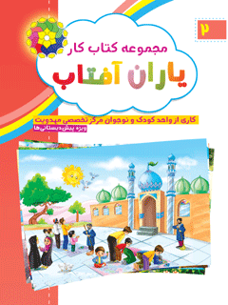

مجموعه کتاب کار یاران آفتاب 2


ghaemiyeh.com

فهرست مطالب
مشخصات کتاب 4
سلام علیکم 4

مشخصات کتاب
سرشناسه:زمانیان، لیلا، ‏‫۱۳۶۵ -‏‬
‏عنوان و نام پديدآور:مجموعه کتاب کار یاران آفتاب/ مولفان لیلا زمانیان، زهرا احمدلو، حسین مولوی؛ کاری از واحد کودک و نوجوان مرکز تخصصی مهدویت؛ گرافیک مسعود سلیمانی.
‏مشخصات نشر:قم: حوزه علمیه قم، مرکز تخصصی مهدویت‏‫، ۱۳۹۶ -‬
‏مشخصات ظاهری:ج.‬: مصور(بخشی رنگی).
‏شابک:دوره‬‏‫: ‏‫‭978-600-8372-16-5‬‬‬ ؛ ج.۱‬‬‏‫: ‏‫‭978-600-8372-17-2‬‬‬ ؛ ‏‫ج.۲‬‬‏‫: ‏‫‭978-600-8372-18-9‬‬‬ ؛ ‏‫ج.۳‬‏‫‭978-600-8372-20-2 :‬ ؛ ‏‫ج.۴‬‏‫‭978-600-8372-23-3 :‬ ؛ ‏‫ج.۵‬‏‫‭978-600-8372-22-6 :‬ ؛ ‏‫ج.۶‬‏‫‭978-600-8372-19-6 :‬ ؛ ‏‫ج.۷‬‬‏‫‭978-600-8372-28-8 :‬‬ ؛ ‏‫ج.۸‬‏‫:‏ ‫‬‭978-600-8372-29-5‬
‏وضعیت فهرست نویسی:فاپا
‏يادداشت:مولفان جلد دوم تا هشتم لیلا زمانیان و زهرا احمدلو است.
‏يادداشت:ج.۷ - ۸(چاپ اول: ۱۳۹۷ )‌(فیپا) .
‏موضوع:مربیان کودک -- راهنمای آموزشی
Early childhood educators-- Study and teaching
آموزش پیش‌دبستانی-- راهنمای آموزشی
Education, Preschool-- Study and teaching
آموزش پیش‌دبستانی -- فعالیت‌های فوق برنامه
Education, Preschool-- Activity programs
‏شناسه افزوده:احمدلو، زهرا، ‏‫۱۳۶۴ -‏‬
‏شناسه افزوده:مولوی، حسین، ‏‫۱۳۶۳ -‏‬
‏شناسه افزوده:حوزه علمیه قم. مرکز تخصصی مهدویت
‏رده بندی کنگره:‏‫‬‮‭LB۱۷۷۵/۶‏‫‭‏‫‭
‏رده بندی دیویی:‏‫‬‮‭‬‭۳۷۲/۲۱۰۷
‏شماره کتابشناسی ملی:۴۸۵۷۵۰۰
‏اطلاعات رکورد کتابشناسی:ركورد كامل

سلام علیکم
اولیا و مربیان گرامی تربیت نسل منتظر و زمینه سازی برای ظهور امام مهدی علیه السلام در نگاه دین دارای جایگاه و اهمیت والایی است که اگر این امر طبق فرمایش امیرالمومنین علیه السلام
که فرمودند: قلب کودک مانند زمین خالی است و آمادگی پذیرش هر چیزی را دارد در سنین کودکی انجام گیرد، تاثیر چندانی در تربیت دارد و چنانچه این تربیت با روش های جذاب و شاد در قالب های بازی ،شعر داستان رنگ آمیزی نمایش و ... صورت گیرد همراهی نونهالان را غیر قابل وصف خواهد کرد.
البته این واقعیت بر دشمنان اسلام و شیعه نیز مخفی نمانده و
فعالیتهای گسترده ای را برای نشان دادن چهره ای خشن از آن امام رئوف و مهربان جهت دور کردن مردم از ایشان انجام داده اند.
در این راستا واحد کودک و نوجوان مرکز تخصصی مهدویت قم بعد از تاسیس پیش دبستانی مهدوی و آموزش بیش از هزار نفر مربی در سطح کشور اقدام به تالیف هشت جلد کتاب کار نموده است که هر جلد شامل ۴ تا ۵ حرف از حروف الفبا و صداهای بلند و کوتاه است که در حیطه های ،ریاضی هوش علوم بهداشت و ایمنی اجتماعی دینی و مذهبی مهدویت زبان آموزی و خلاقیت با طراحی و نقاشی های جذاب و زیبا به چاپ رسیده است.
اولیا و مربیان محترم توجه داشته باشند که توضیح حیطه ها در کتابی جداگانه در اختیار آنها قرار خواهد گرفت و در طول تدریس نیز می توانند در برنامه هایی که از طریق ایــن مرکز، جهت پشتیبانی مربیان انجام می گیرد، استفاده کنند.
واحد کودک و نوجوان مرکز تخصصی مهدویت حوزه علمیه قم
جهت ارتباط با این واحد:
تلفن : ۰۲۵۳۷۷٤۷۰۷۸ شماره تلگرام ٠٩٣٠٤٧٥٢۰۳۳ - کانال تلگرام kodakvanojavan@

تصویر
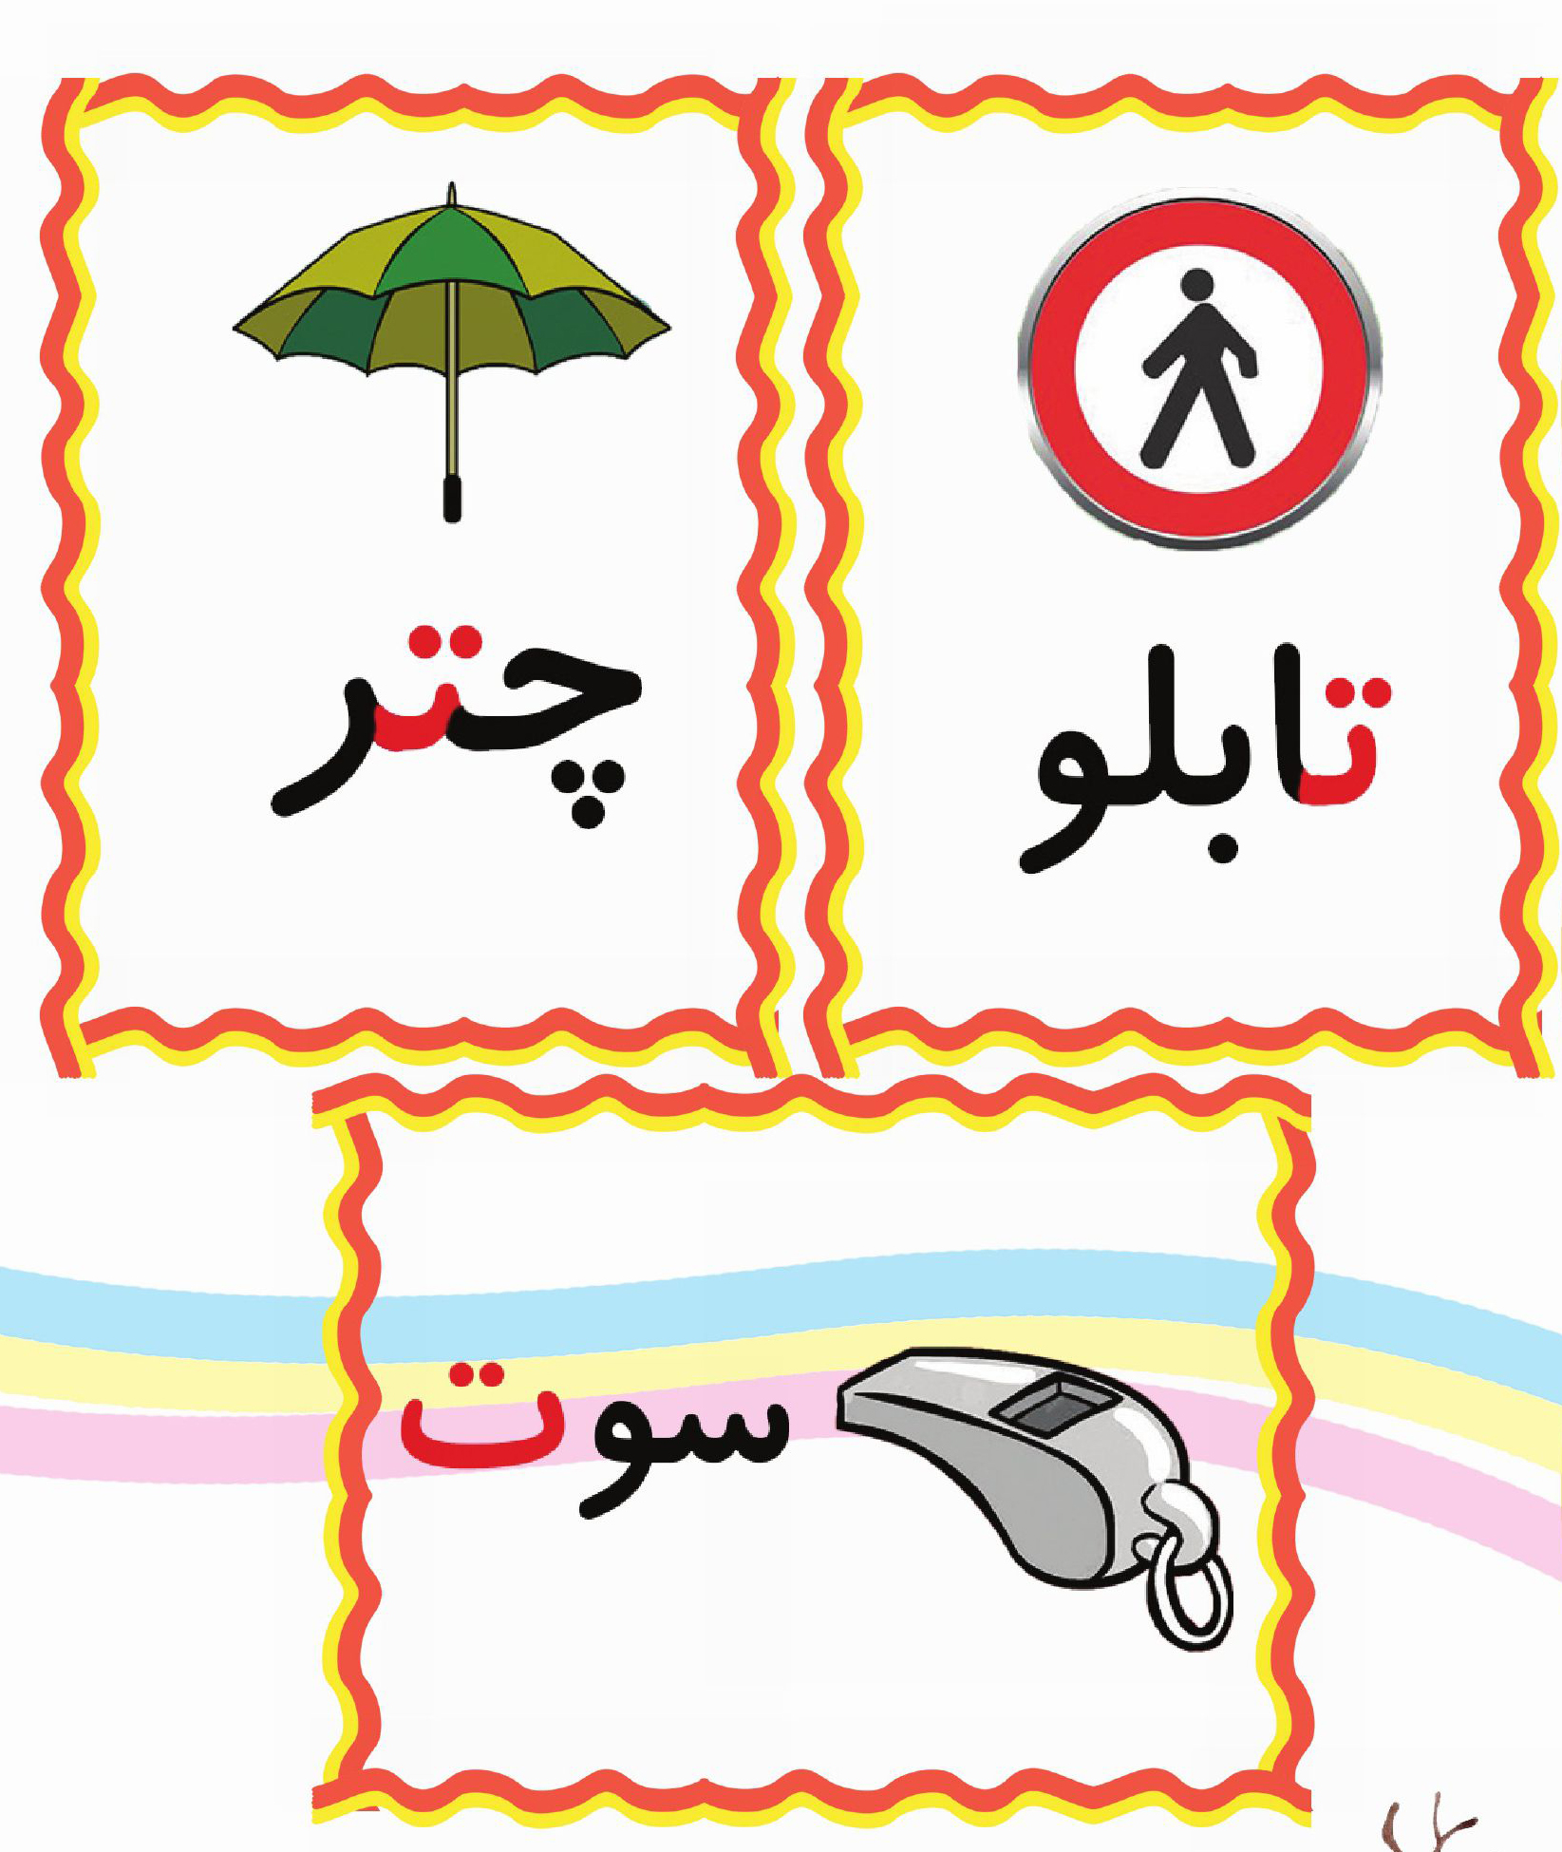
غنچه نوشکفته؛ دختر بچه ای که سمت راست مسجد جمکران ایستاده است را رنگ کن
تصویر
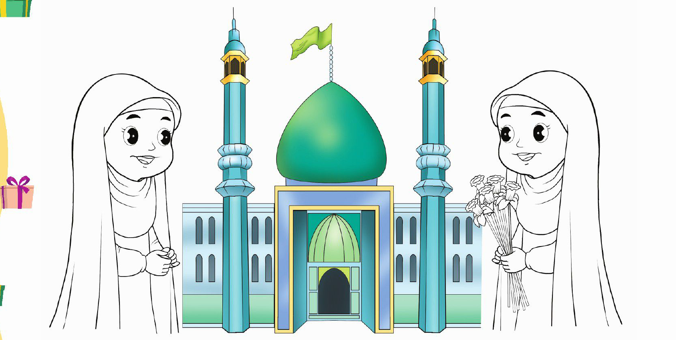
شکوفه قشنگم؛ چه چیزی در دست چپ پسربچه است آن را رنگ بزن
تصویر

اهداف
درک مفهوم چپ و راست
ارزیابی توانایی نونهالان در تشخیص جهتها.
فرزند باهوشم؛ در هر ردیف شکلی که با بقیه هم جهت نیست را پیدا کن و دور آن خط بکش.
تصویر
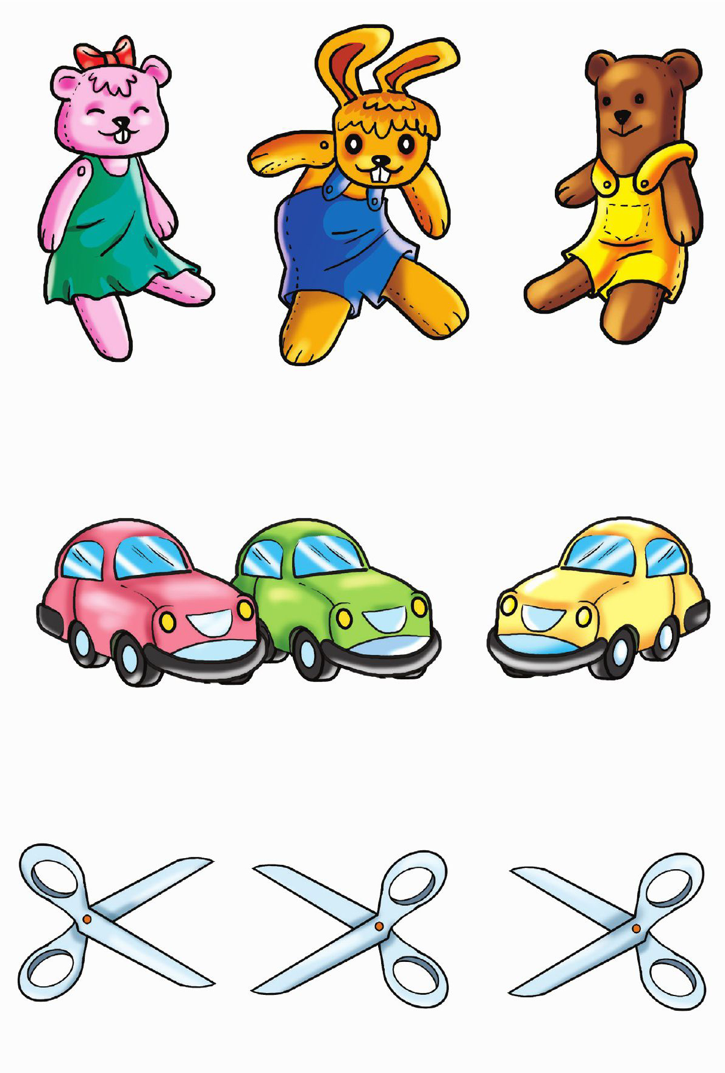
اهداف
پرورش مهارتهای ذهنی
تشخیص جهتها.
افزایش دقت و تمرکز نونهالان
همیار پلیس؛ آنچه را راننده و موتور سوار برای ایمنی خود نیاز دارند را نام ببر و سپس با استفاده از مقواهای رنگی چسب و قیچی آنها را درست کن و در جای خودشان بچسبان
تصویر
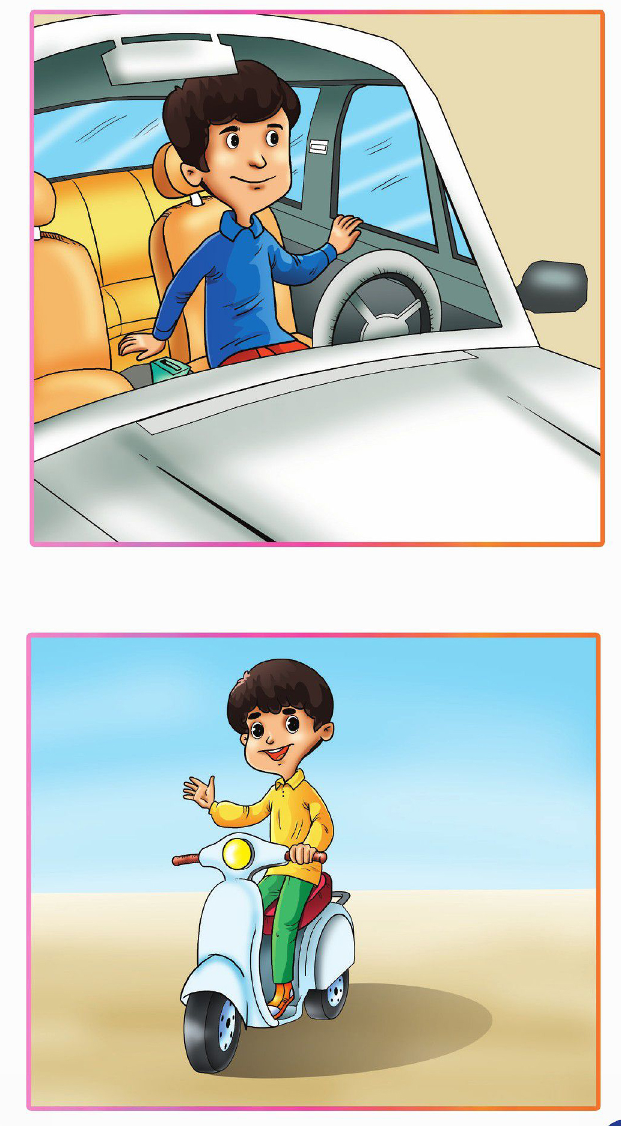
اهداف
ارتقاس سطح ایمنی
پرورش مهارتهای ذهنی آشنایی نونهالان با نکات ایمنی مربوط به موتور سوار و راننده کلاه ایمنی و کمربند
نونهال عزیزم با کمک چسب و قیچی و کاغذهای رنگی تصاویر زیر را با سلیقه خودت درست کن
تصویر
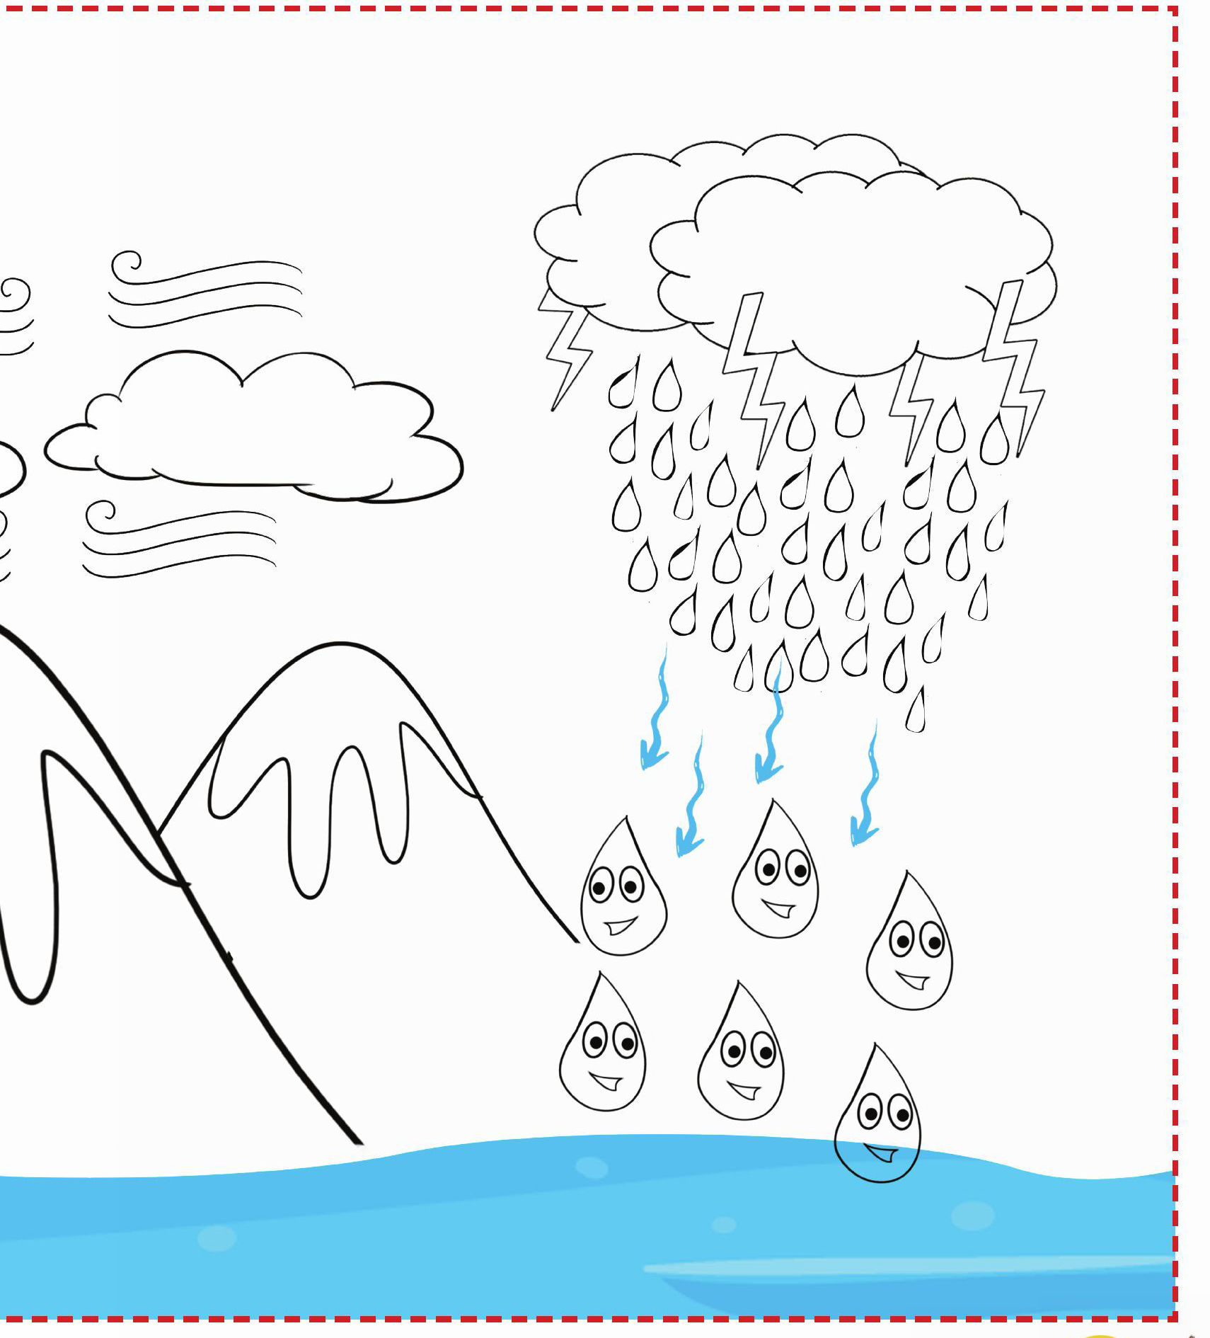
اهداف
آشنایی نونهالان با چرخه آب به عنوان یکی از نعمتهای خداوند و زیبایی های آن پرورش مهارتهای جسمی و حرکتی هماهنگی و تمرکز در قیچی کردن و چسباندن اشکال
تصویر
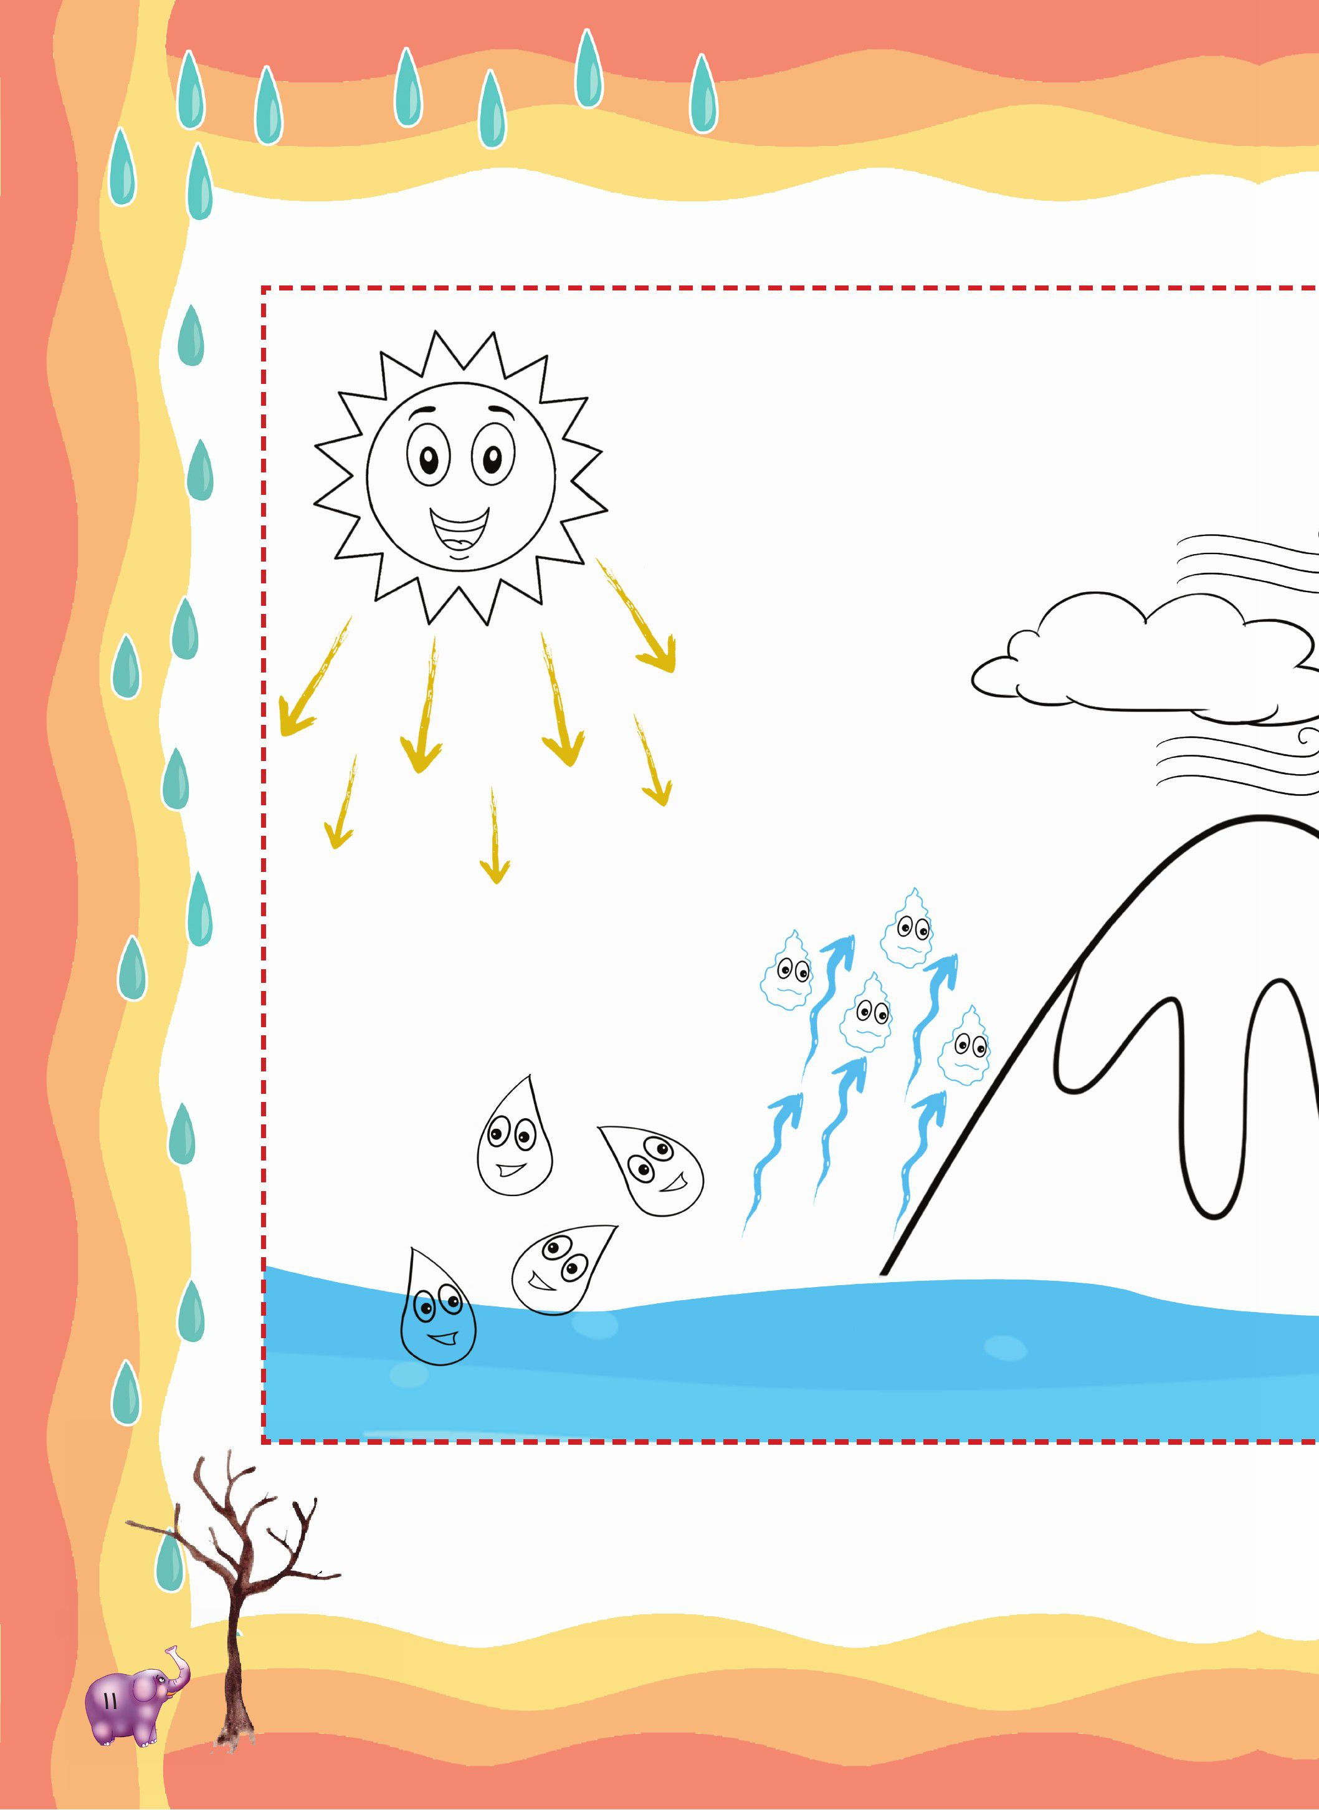
فرزند دانایم؛ دوست داری در کدام یک از شهرها زندگی کنی؟ چرا؟ آن را رنگ بزن
تصویر
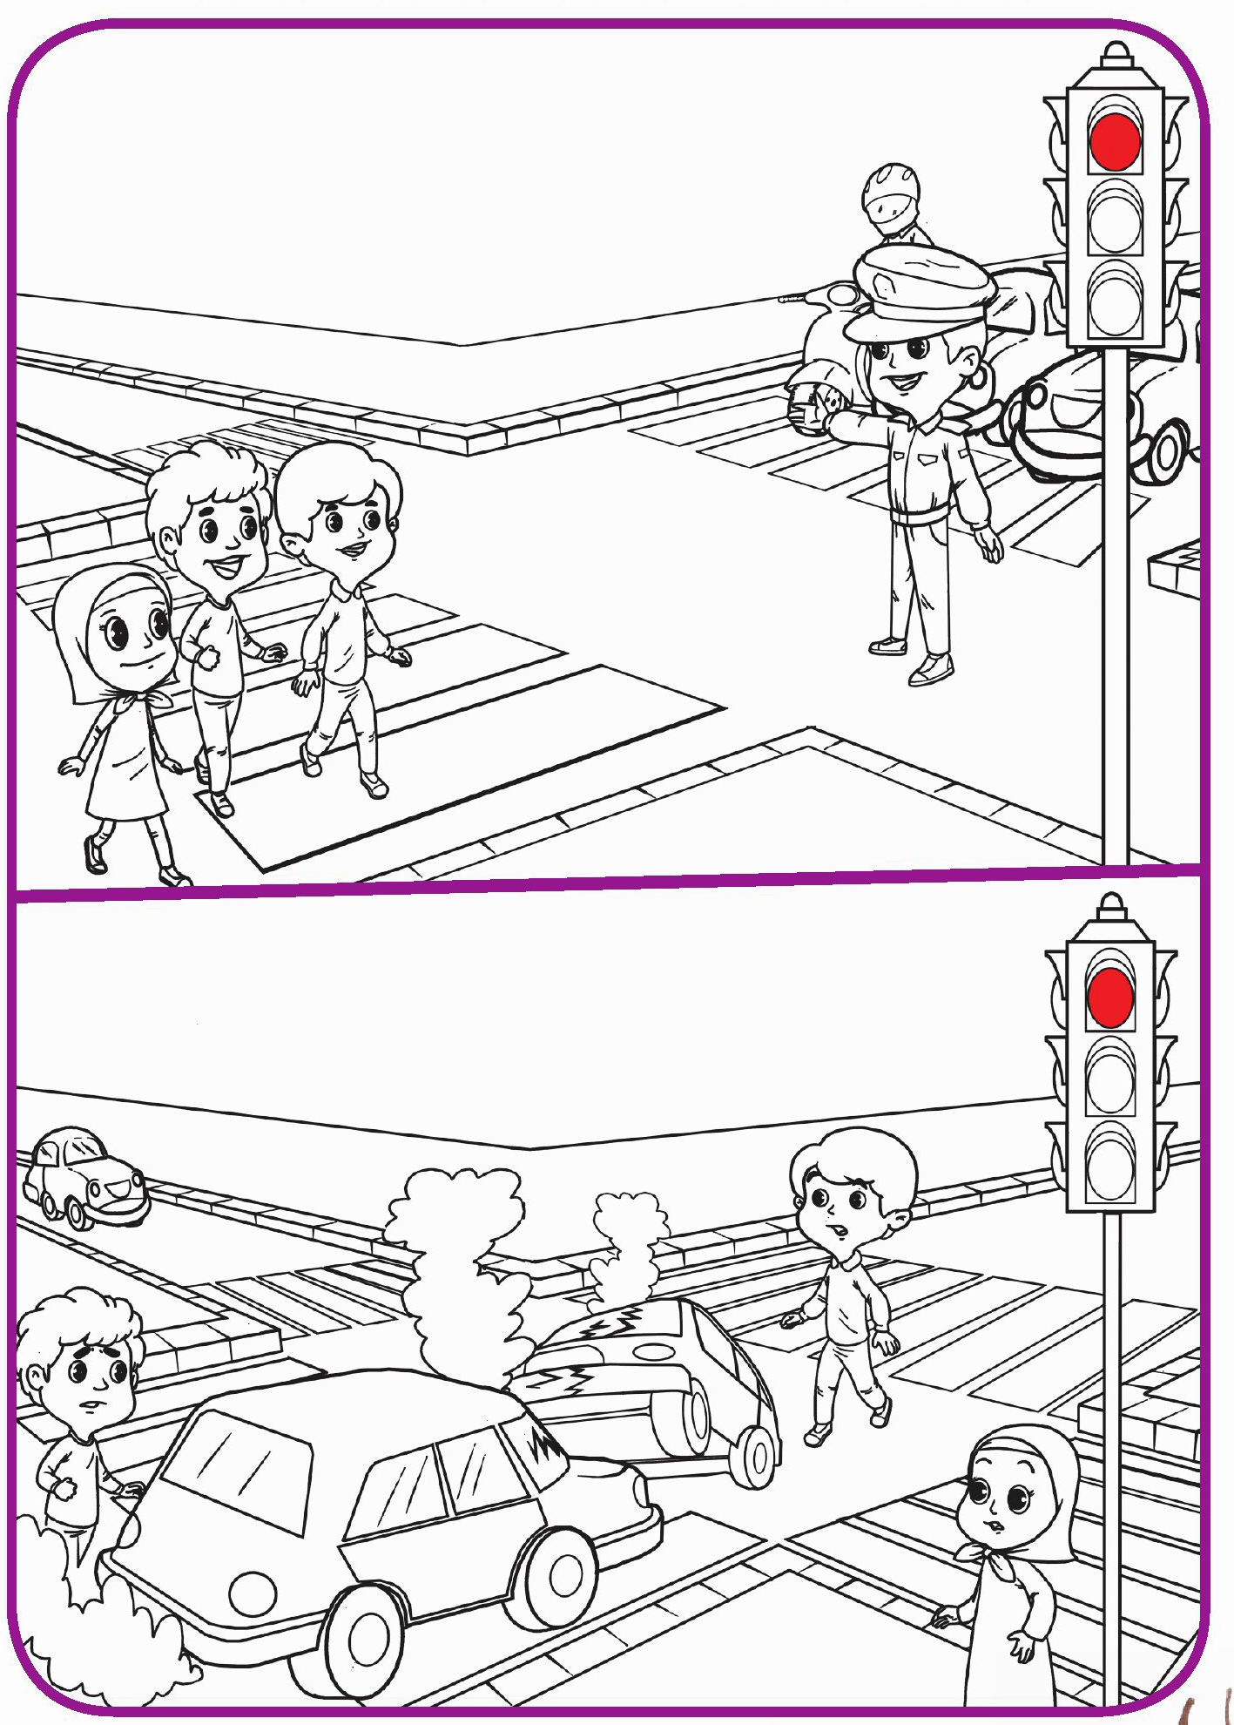
اهداف
پرورش رفتارهای اجتماعی رابطه قانون با نظم در جامعه
نازنینم با چسباندن رنگ درست چراغ راهنما کمک کن تا عابران پیاده و رانندگان وسایل نقلیه حقوق یکدیگر را رعایت بکنند.
تصویر
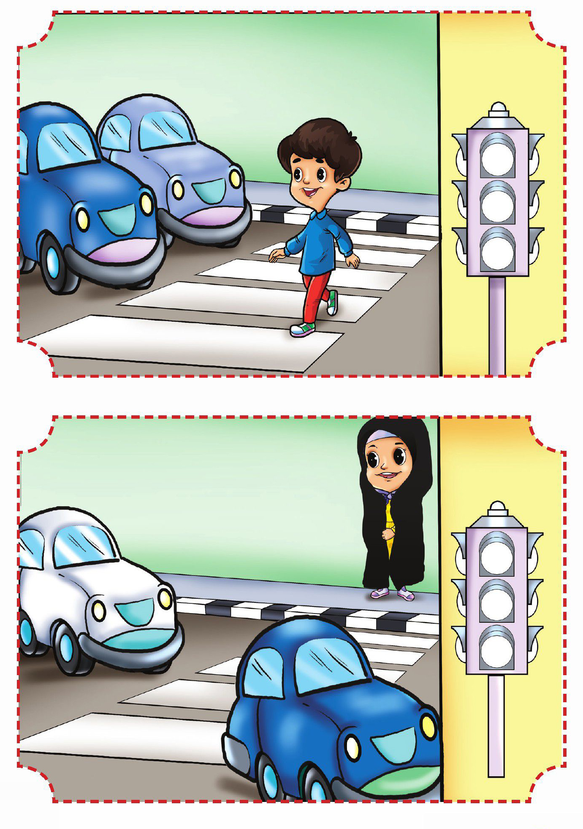
اهداف
پیروی از دستورات اسلام مانند احترام به حقوق دیگران و تجاوز نکردن به حقوق آنها
مهدی یاور با هوشم؛ عکس خودت را در کنار دست امام مهدی علیه السلام بکش یا بچسبان
تصویر
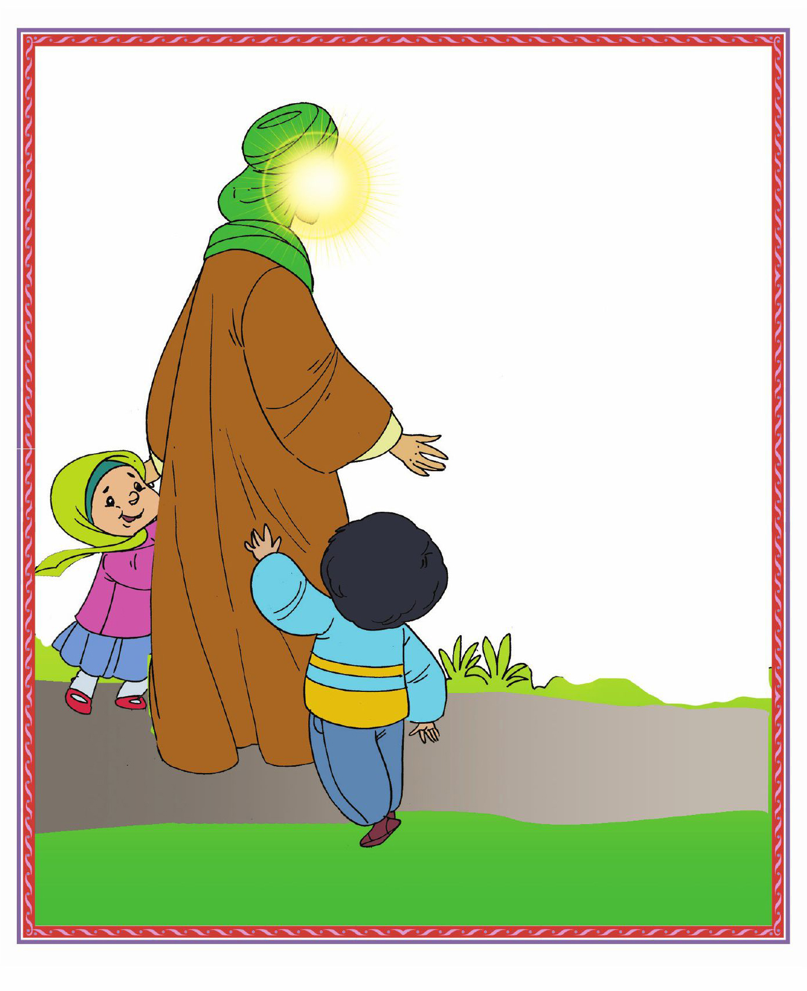
اهداف
پرورش مفاهیم مهدویت مبتنی بر ارزشهای اسلامی آشنایی نونهالان با امام زمان علیه السلام به عنوان راهنما
گل قشنگم؛ با کمک کاغذهای رنگی درخت پاییزی را درست کن و یکی از میوههای فصل پاییز را پایین درخت بچسبان
تصویر

اهداف
آشنایی با نعمتهای خداوند و زیباییهای فصل پاییز
آشنایی با میوه های پاییزی
آشنایی با محیط زیست
شکوفه قشنگم؛ کلمات زیر را بخوان و تصویر مربوط به هر کلمه را از آخرکتاب ببر و در جای خود بچسبان
تصویر
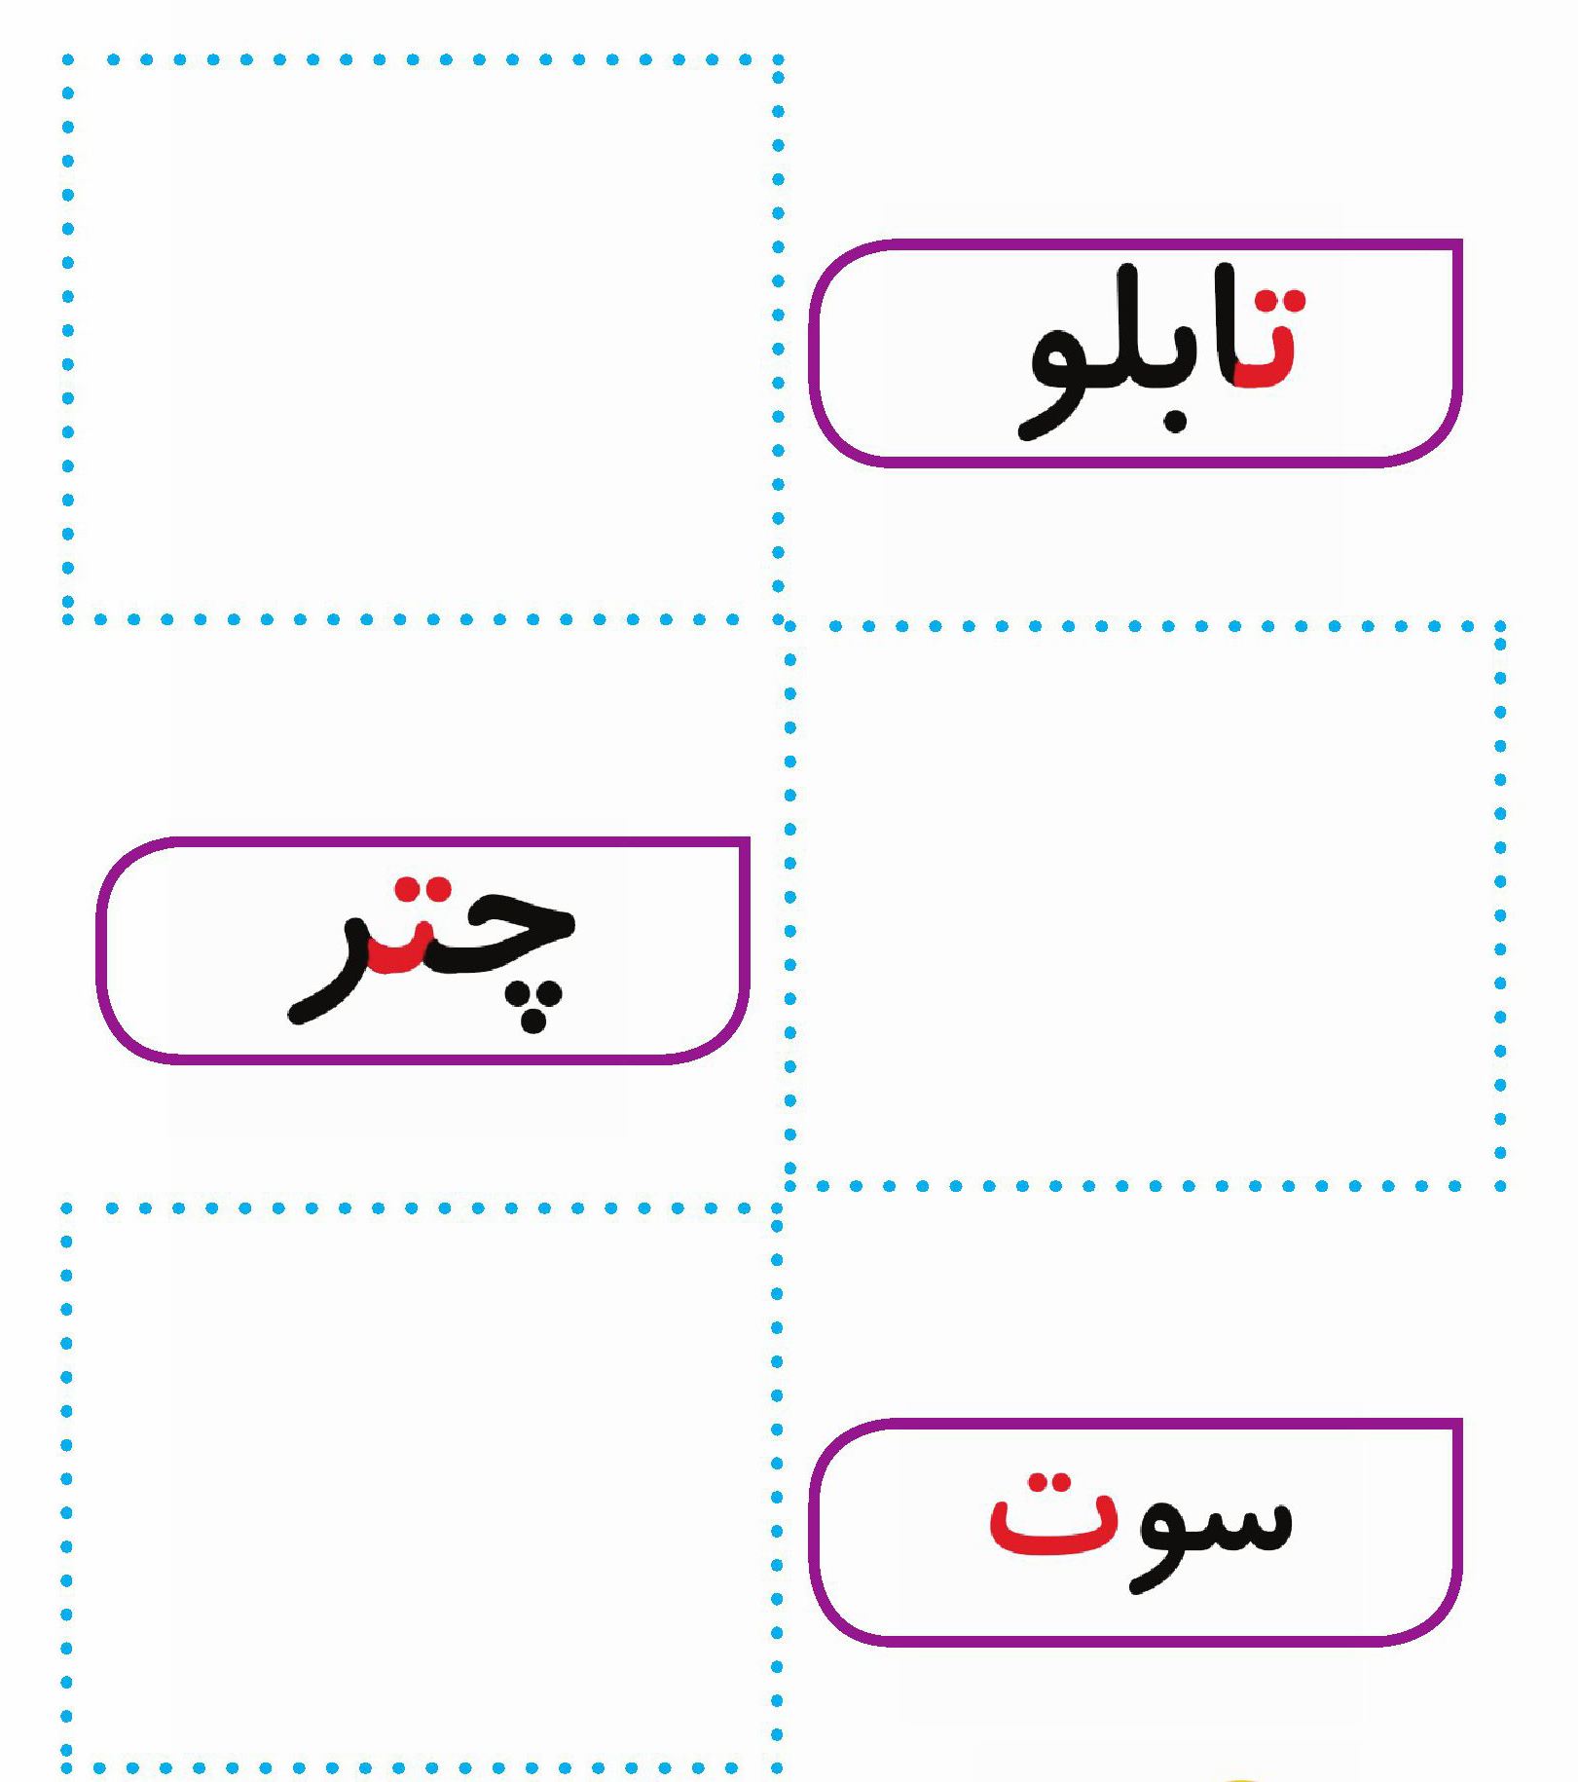
اهداف
پرورش زبان آموزی
تثبیت و تشخیص کلمات با توجه به تصاویر آشنایی نونهالان با حرف ت.
نازنینم؛ کلماتی که حرف ت دارند را پیدا کن و با وصل کردن آنها به هم مورچه کوچولو را به خانه اش برسان
تصویر
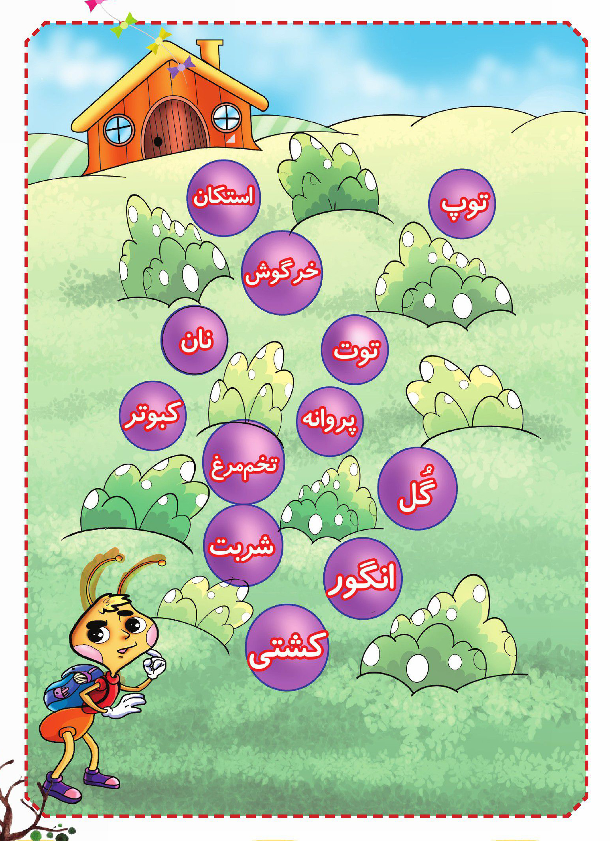

تصویر
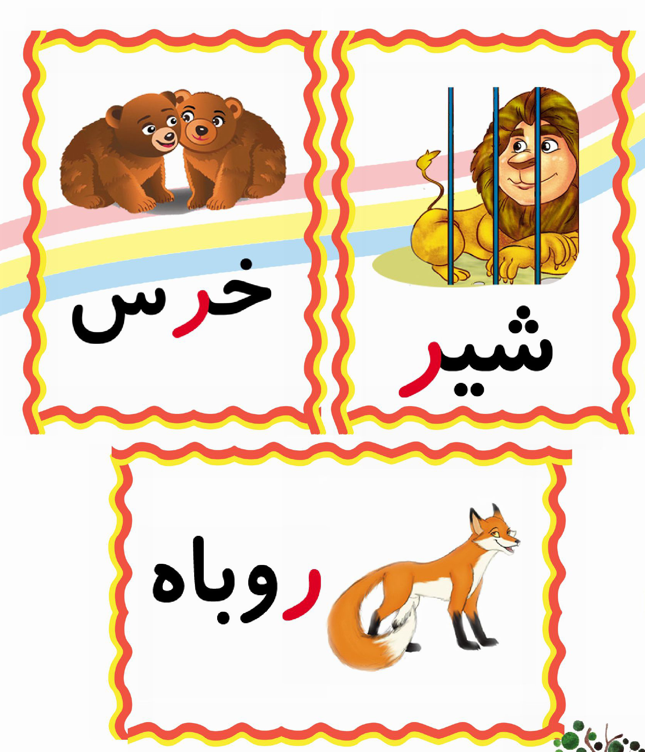
فرزند دانایم؛ مدادرنگیات را بردار و درخت کوتاه را رنگ بزن
تصویر
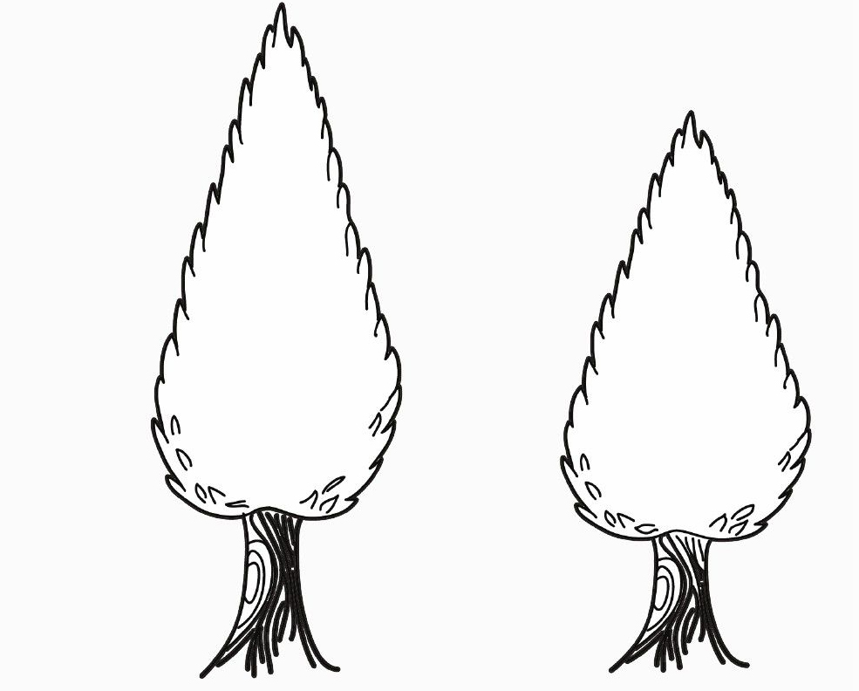
شکوفه قشنگم؛ به تصاویر زیر با دقت نگاه کن و زرافه بلند را رنگ بزن
تصویر
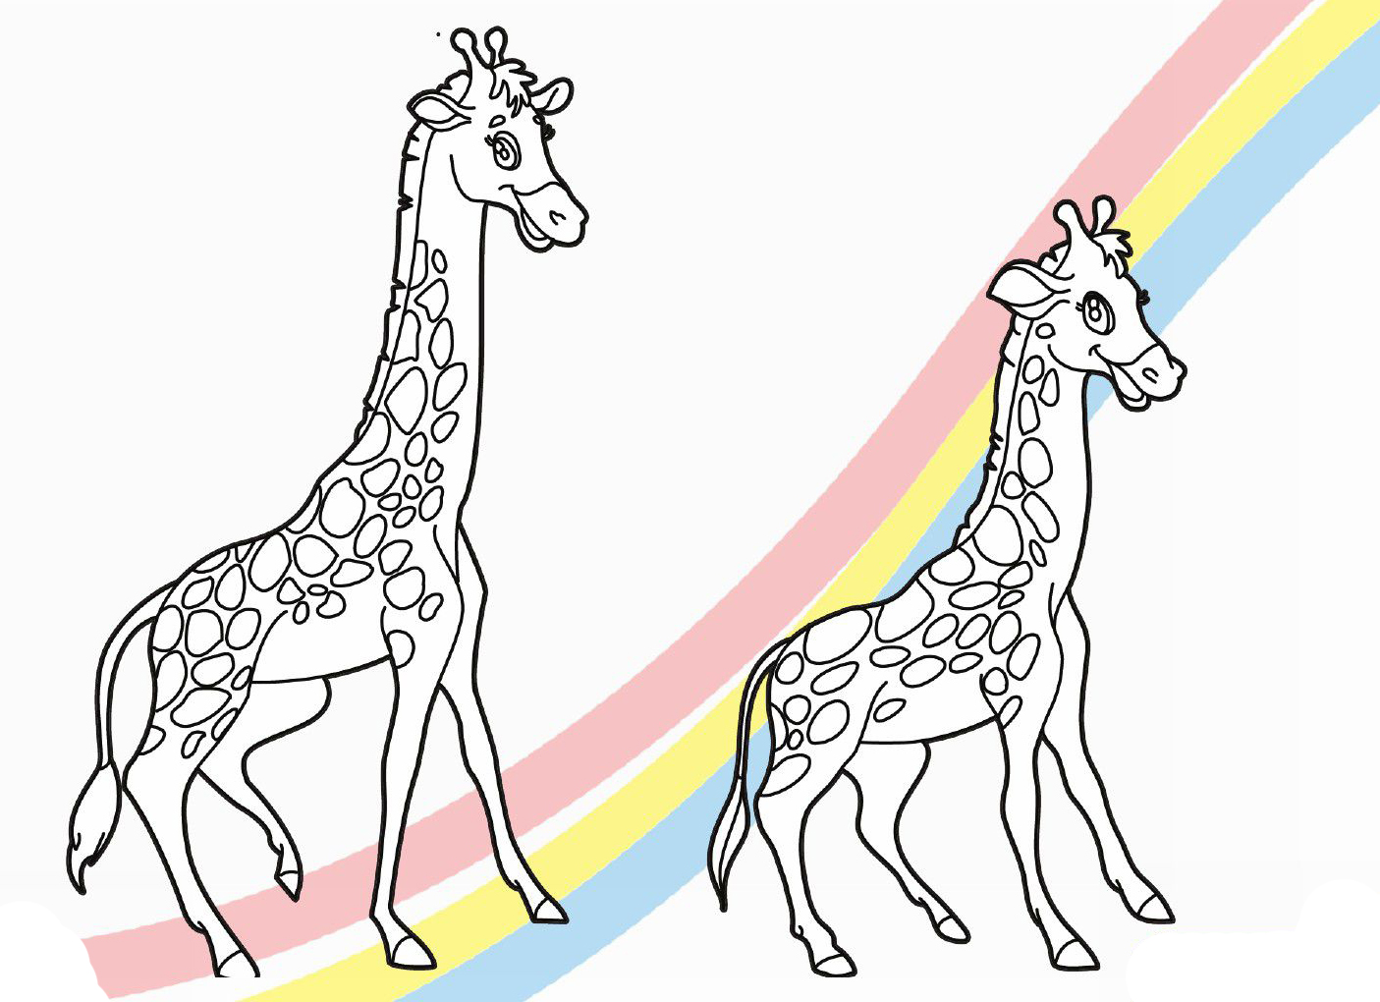
اهداف
پرورش مفاهیم ذهنی
درک مفهوم اندازه و مقدار کوتاه و بلند
فرزند باهوشم؛ مدادت را بردار و هر حیوان را به دم خودش وصل کن.
تصویر
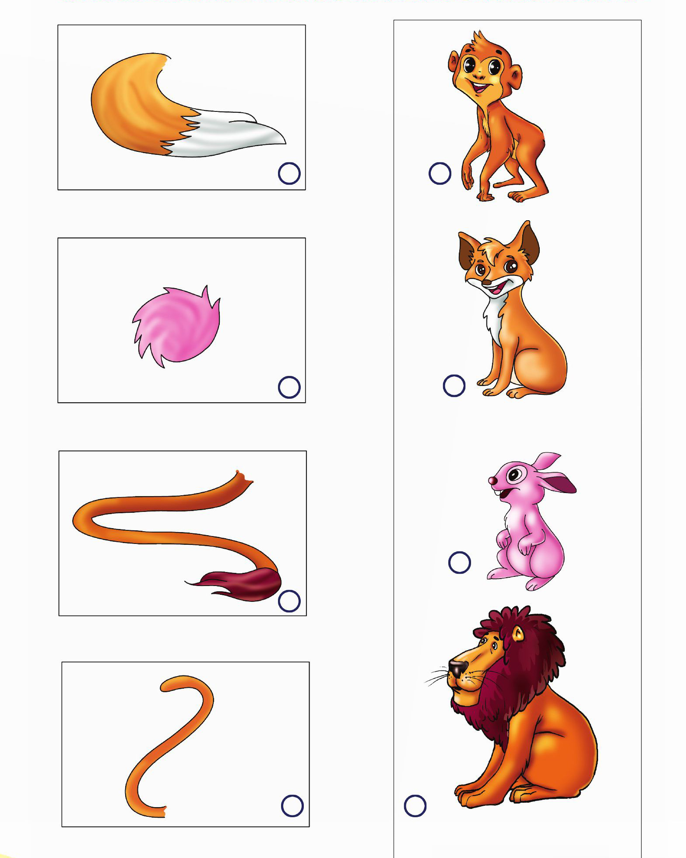
اهداف
پرورش مهارتهای ذهنی
افزایش دقت و تمرکز نونهالان در تشخیص جزء و کل (دم حیوانات).
فرزند دلبندم؛ هر حیوان را به غذای مناسب خود برسان.
تصویر
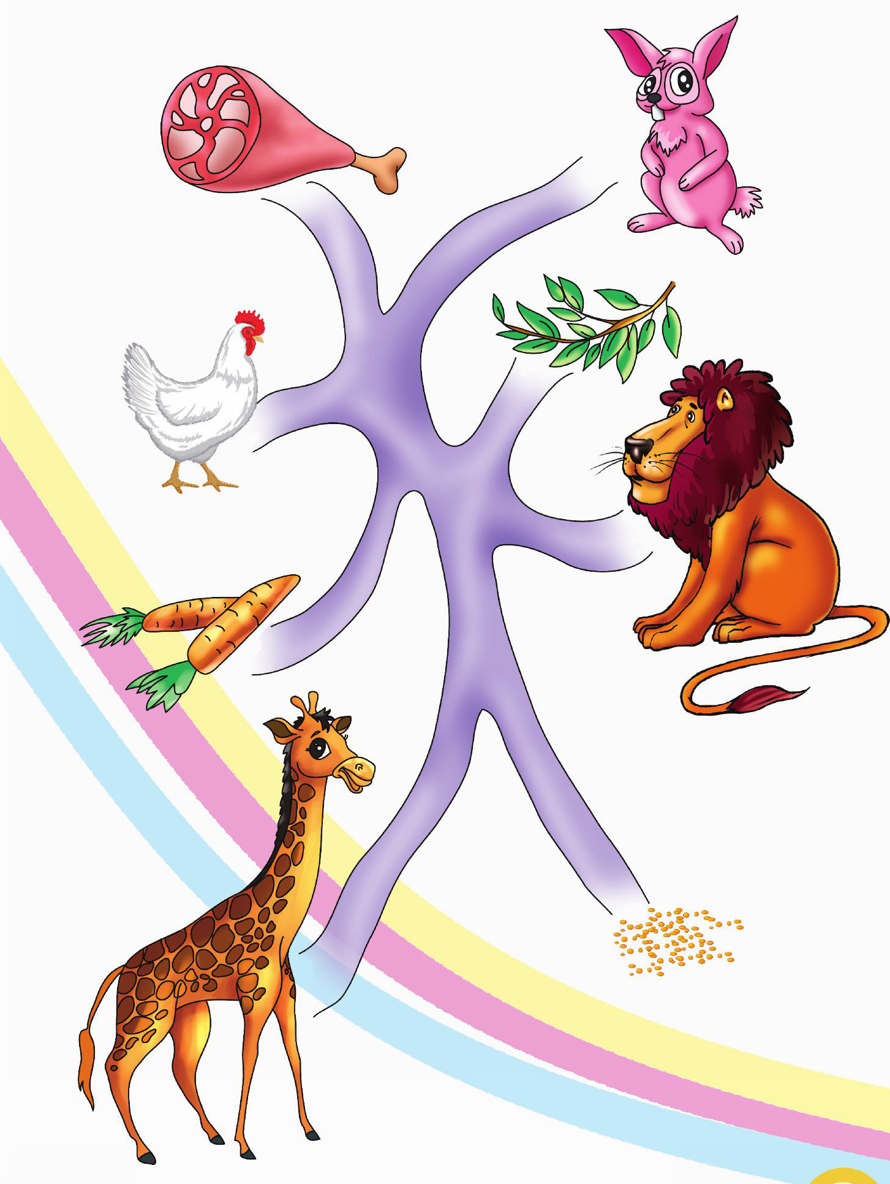
اهداف
آشنایی نونهالان با غذای حیوانات گوشت خوار و علف خوار قدرت تشخیص نونهالان در پیدا کردن غذای مناسب هر حیوان
فرزند دانایم؛ به تصاویر نگاه کن و رفتارهای درست را با علامت 🙂 و کارهای اشتباه را با علامت ☹ مشخص کن.
تصویر
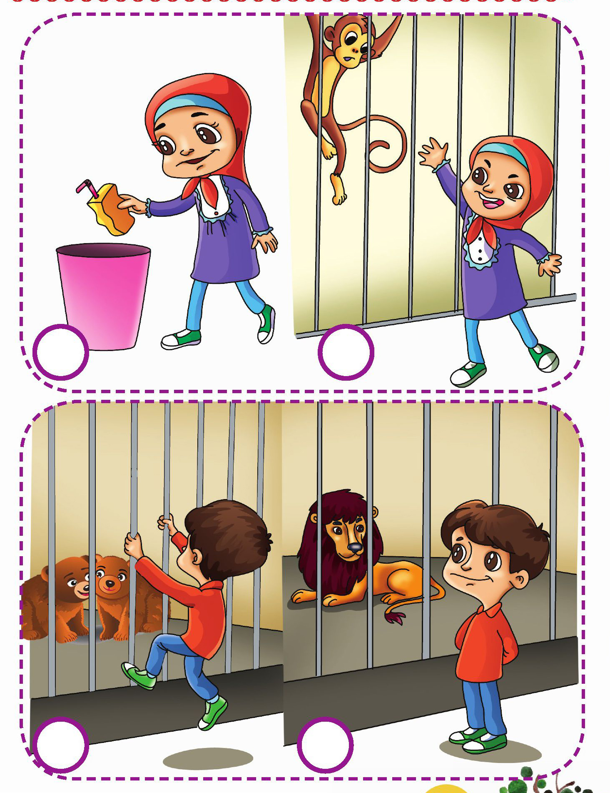
اهداف
ارتقای سطح ایمنی
آشنایی نونهالان با نکات ایمنی مانند نزدیک نشدن به قفس های حیوانات باغ وحش
نونهال ،عزیزم؛ با کمک مداد رنگیهایت تصاویر درست را انتخاب کن و سپس آنها را رنگ بزن
تصویر
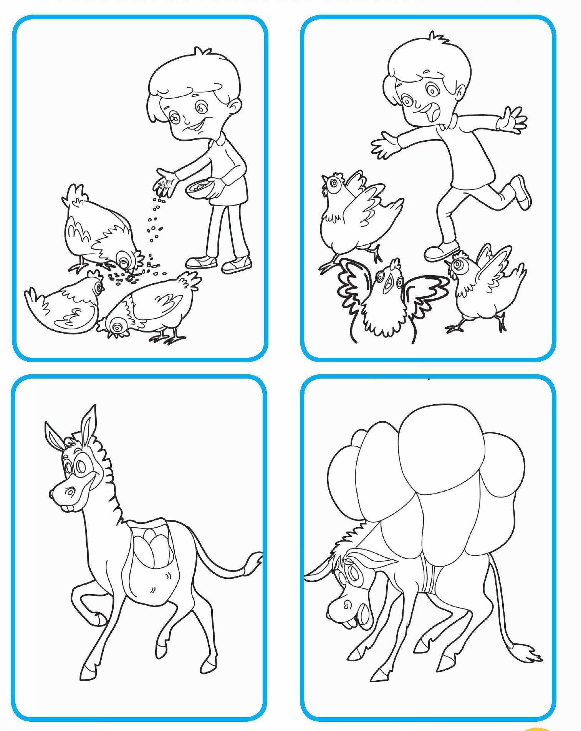
اهداف
پرورش رفتارهای مذهبی مبتنی بر ارزشهای اسلامی آزار نرساندن به حیوانات و کمک کردن به آنها
مهدی یاور عزیزم؛ مدادرنگی هایت را بردار و تصویری را که در آن حیوانات خوشحال ترند رنگ بزن
تصویر
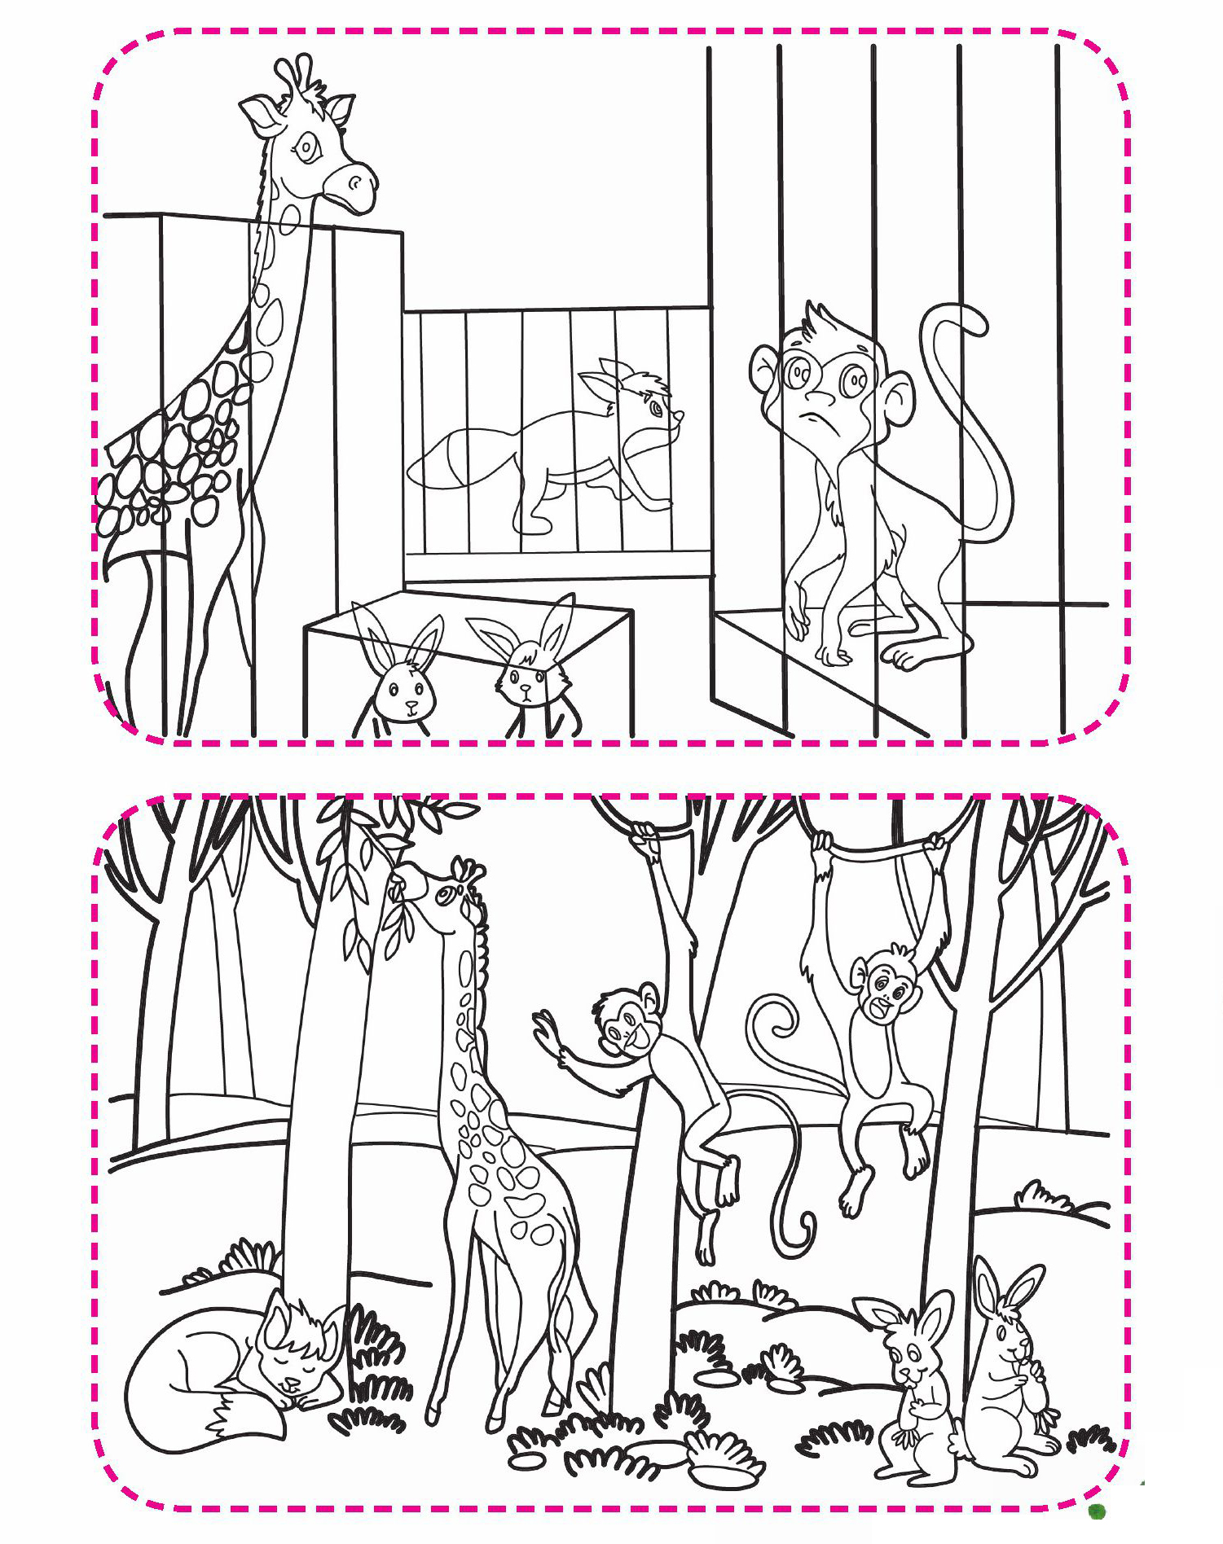
اهداف
پرورش مفاهیم ذهنی
افزایش دقت و تمرکز در تشخیص درست تصویر
آشنایی نونهالان با یکی از زیباییهای ظهور آزاد بودن حیوانات
کودک خلاقم کاغذ رنگی ات را بردار و با کمک مربی مثل شکل پایین خرگوش را درست کن و در جای خالی بچسبان
تصویر
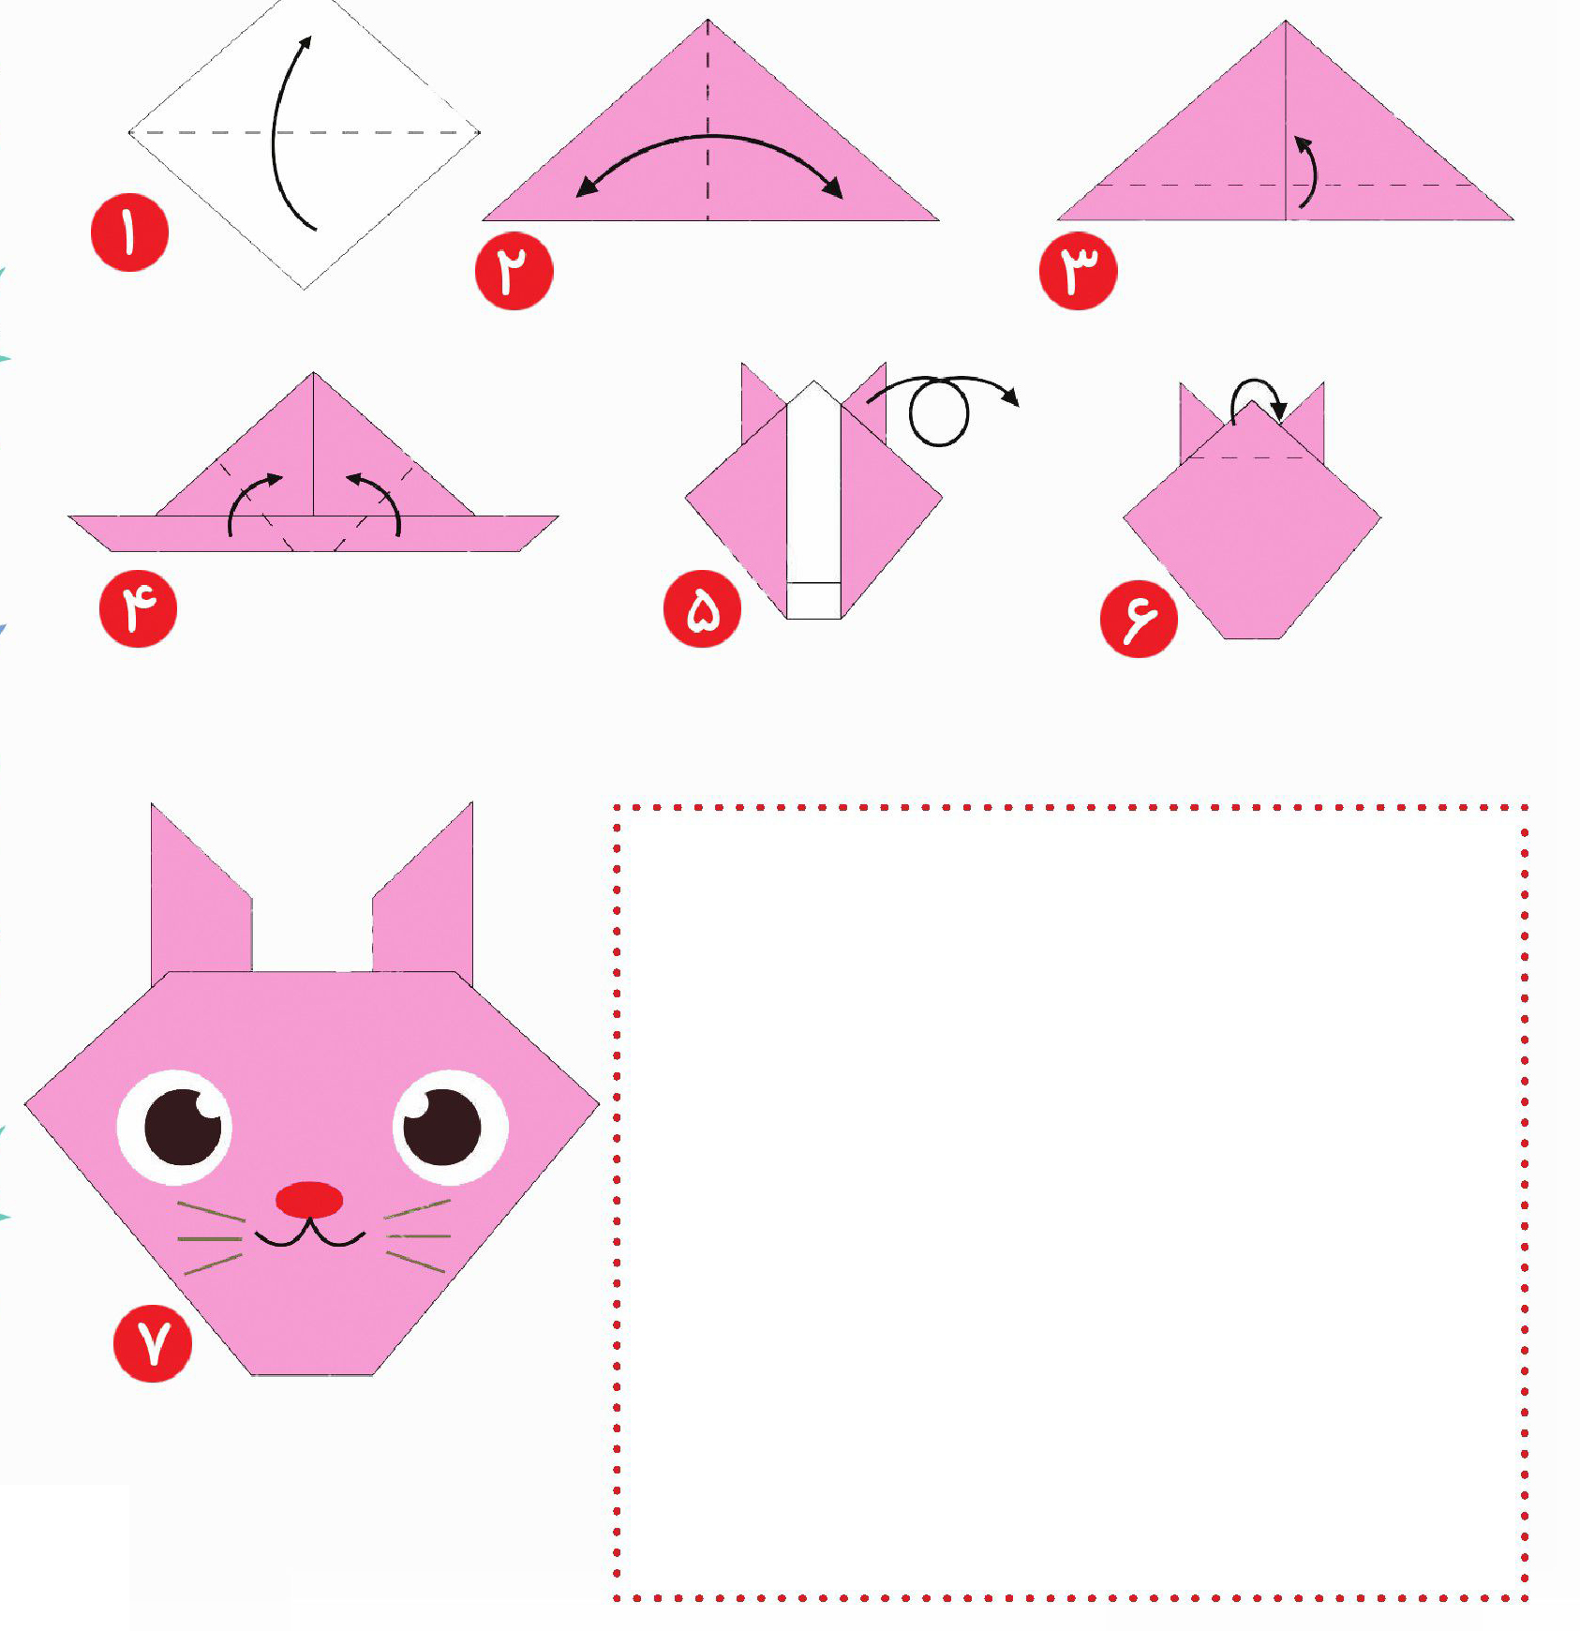
اهداف
پرورش مهارتهای جسمی و حرکتی بریدن و چسباندن
پرورش دقت و حواس در استفاده از وسایل
پرورش مهارتهای ذهنی
فرزند خلاقم با استفاده از کاغذ رنگی و نی و چسب و ... باغ وحش درست کن و با مداد رنگیات آن را تکمیل کن.
اهداف
پرورش مهارتهای جسمی و حرکتی بریدن و چسباندن افزایش دقت و تمرکز در بازدید از باغ وحش
آشنایی نونهالان با یکی از مکانهای عمومی به نام باغ وحش
نوگل قشنگم؛ غذای هر کدام از حیوانات زیر را از آخر کتاب ببر و به دهانش بچسبان.
تصویر
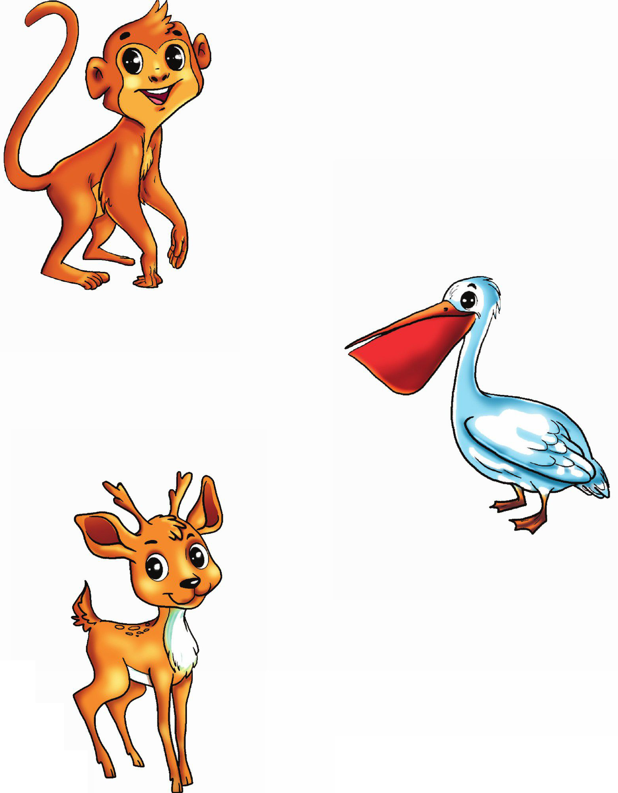
اهداف
آشنایی نونهالان با غذای حیوانات گوشتخوار و علفخوار قدرت تشخیص نونهالان در پیدا کردن غذای مناسب هر حیوان
شکوفه قشنگم؛ به این پسربچه کمک کن و توپ ها را به حلقه بسکتبال خودش وصل کن
تصویر
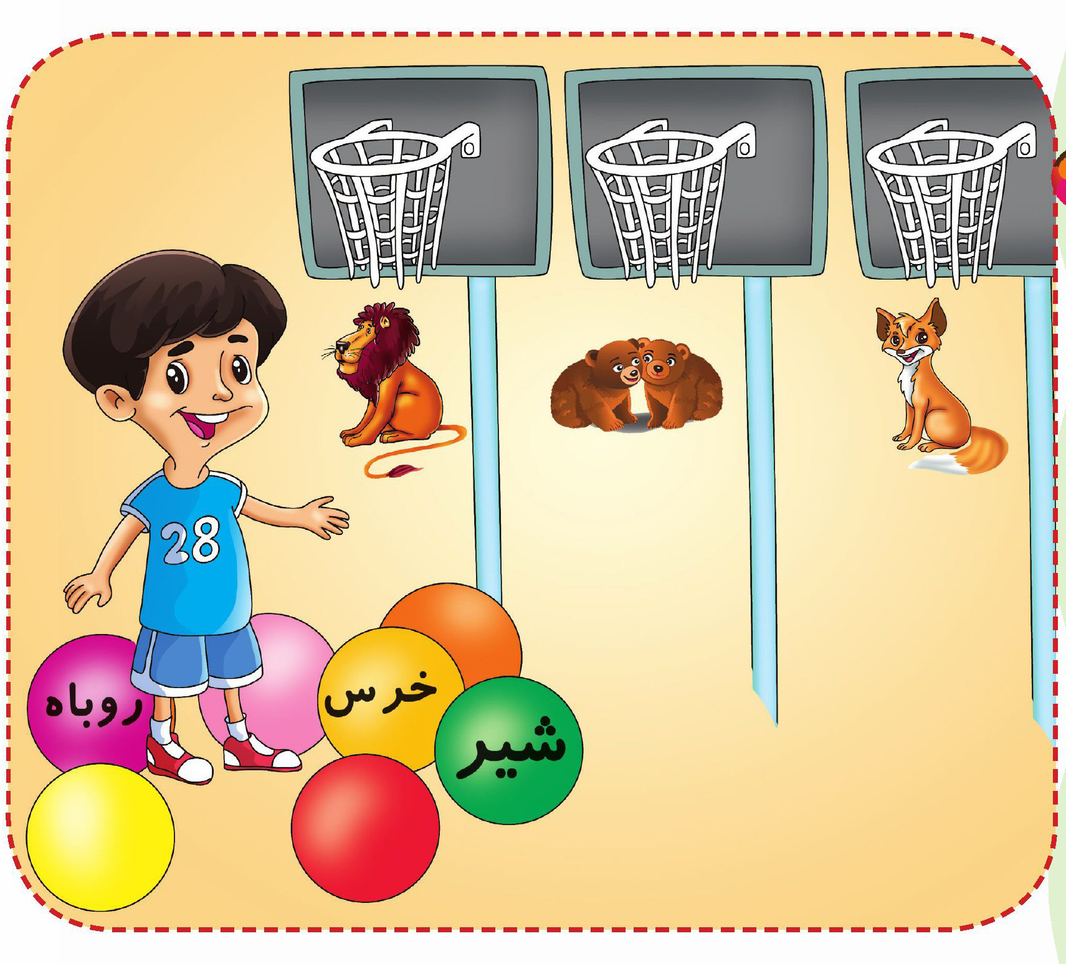
اهداف
پرورش زبان آموزی و تثبیت و تشخیص کلمات با توجه به تصاویر
آشنایی نونهالان با حرف «ر» .
نوگل خندانم؛ کلماتی که حرف و دارند را پیدا کن و با مداد رنگی دور حرف ر خط بکش
تصویر
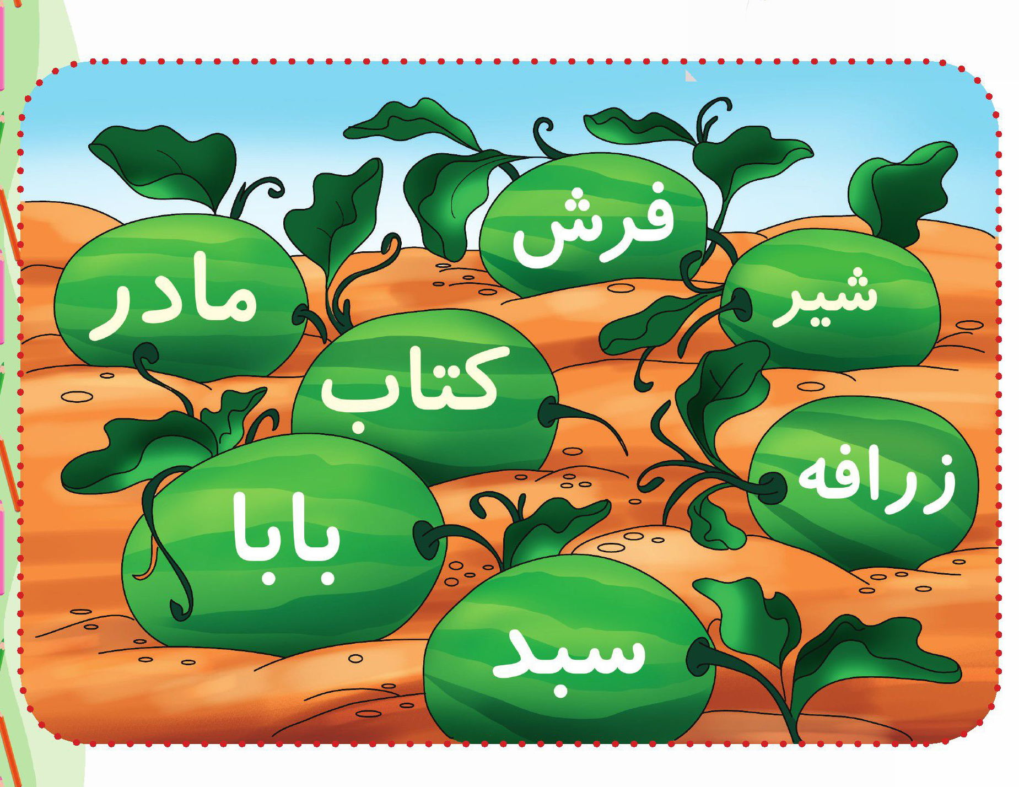

تصویر
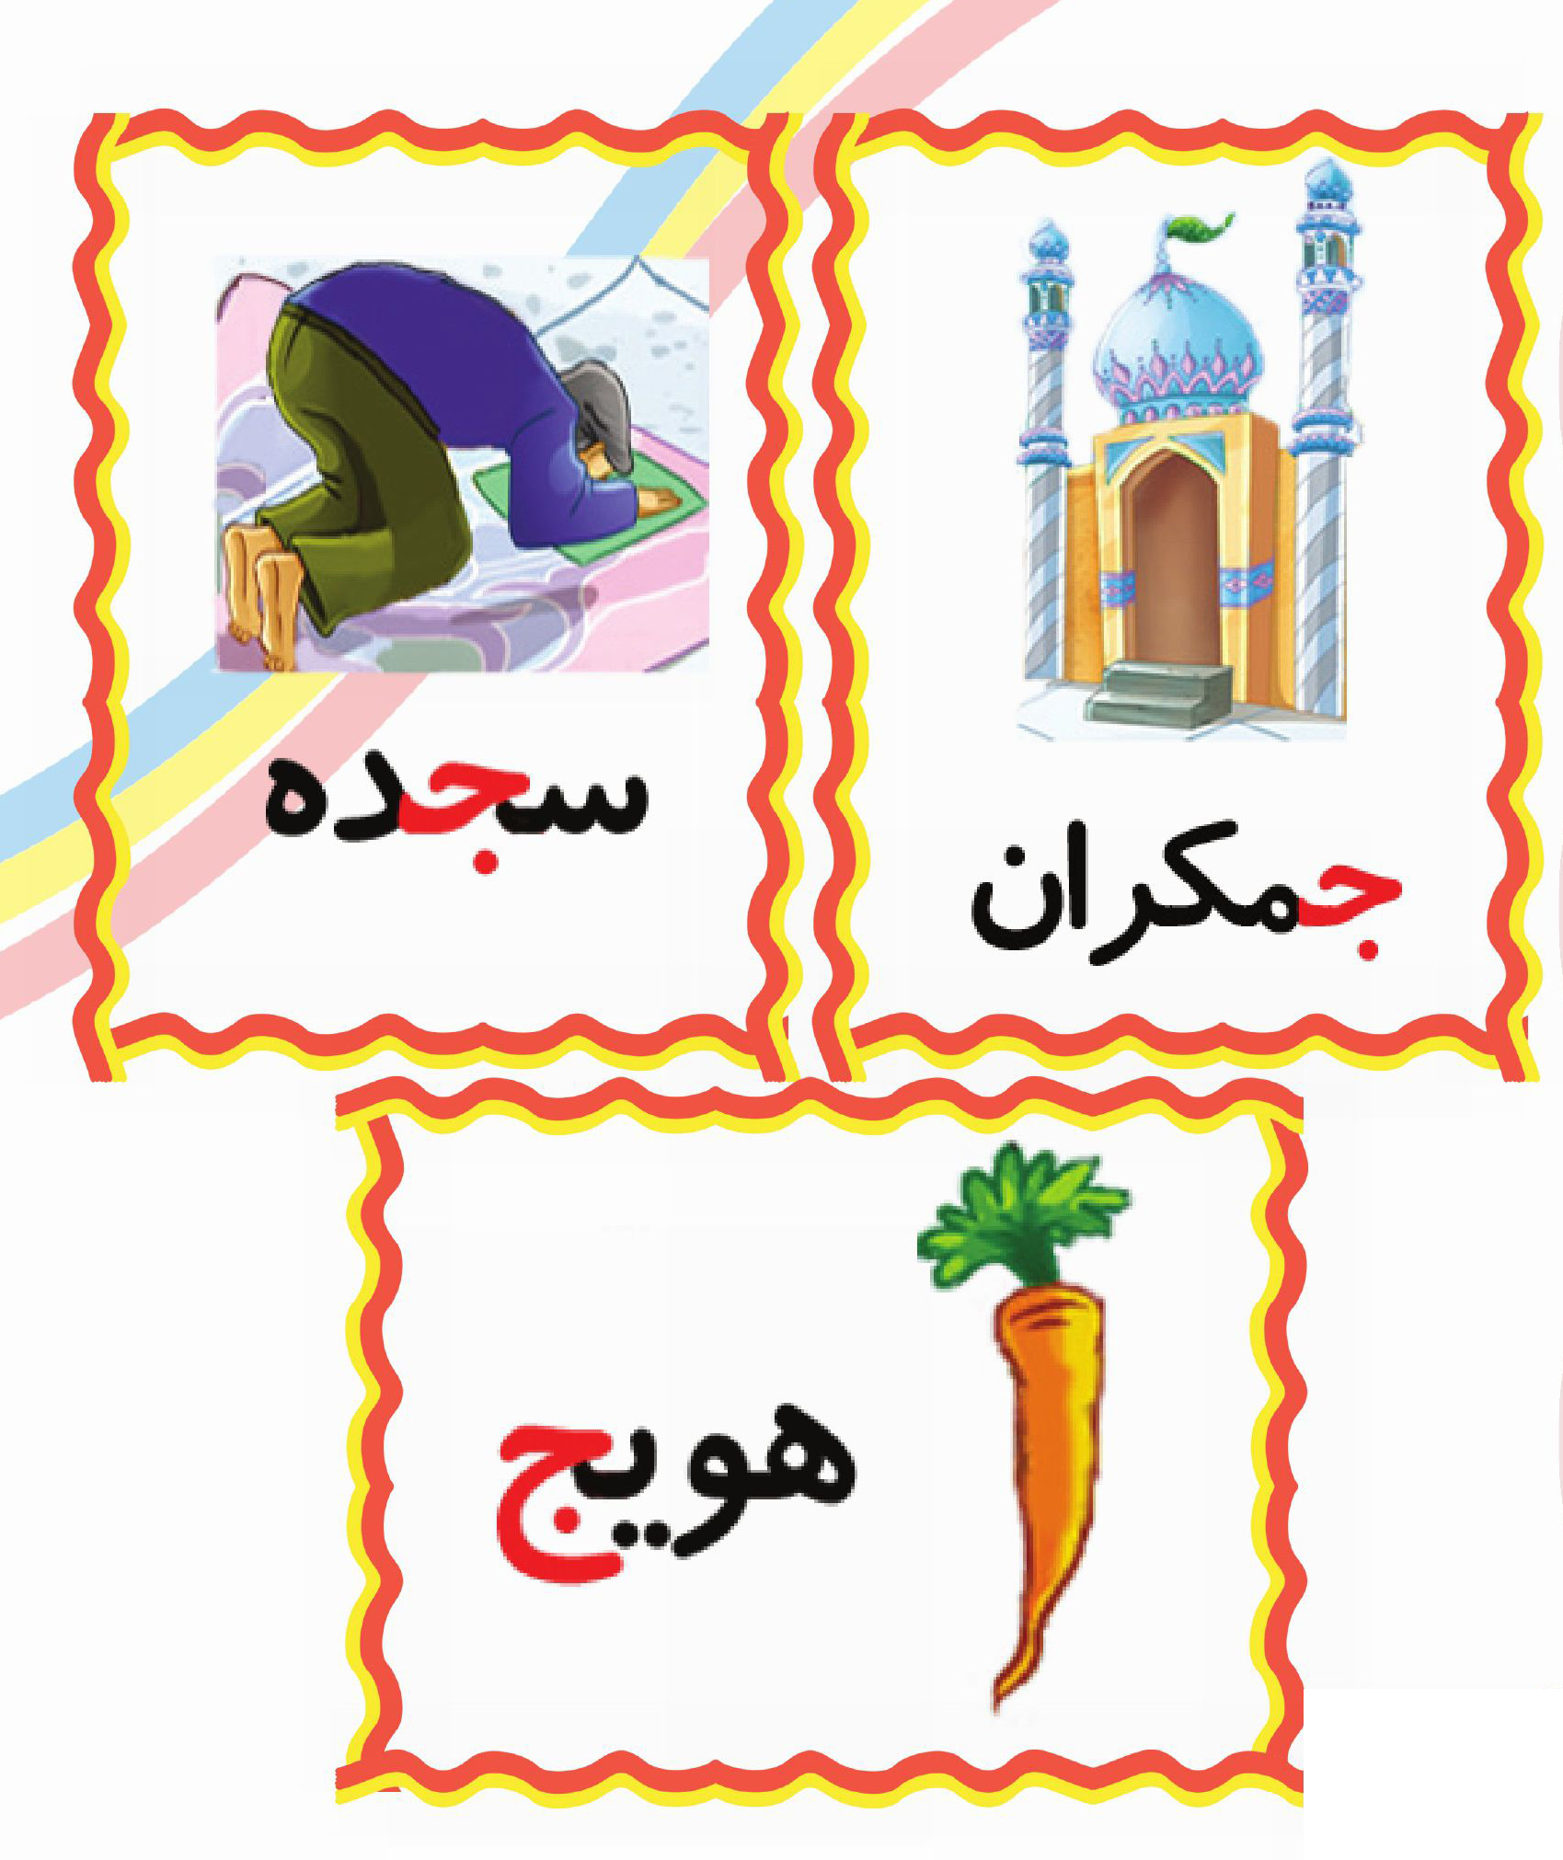
دوست مهربانم؛ به تصاویر زیر با دقت نگاه کن و اشکالی که به صورت نقطه چین چهار گوش هستند پیدا کن و رنگ کن.
تصویر
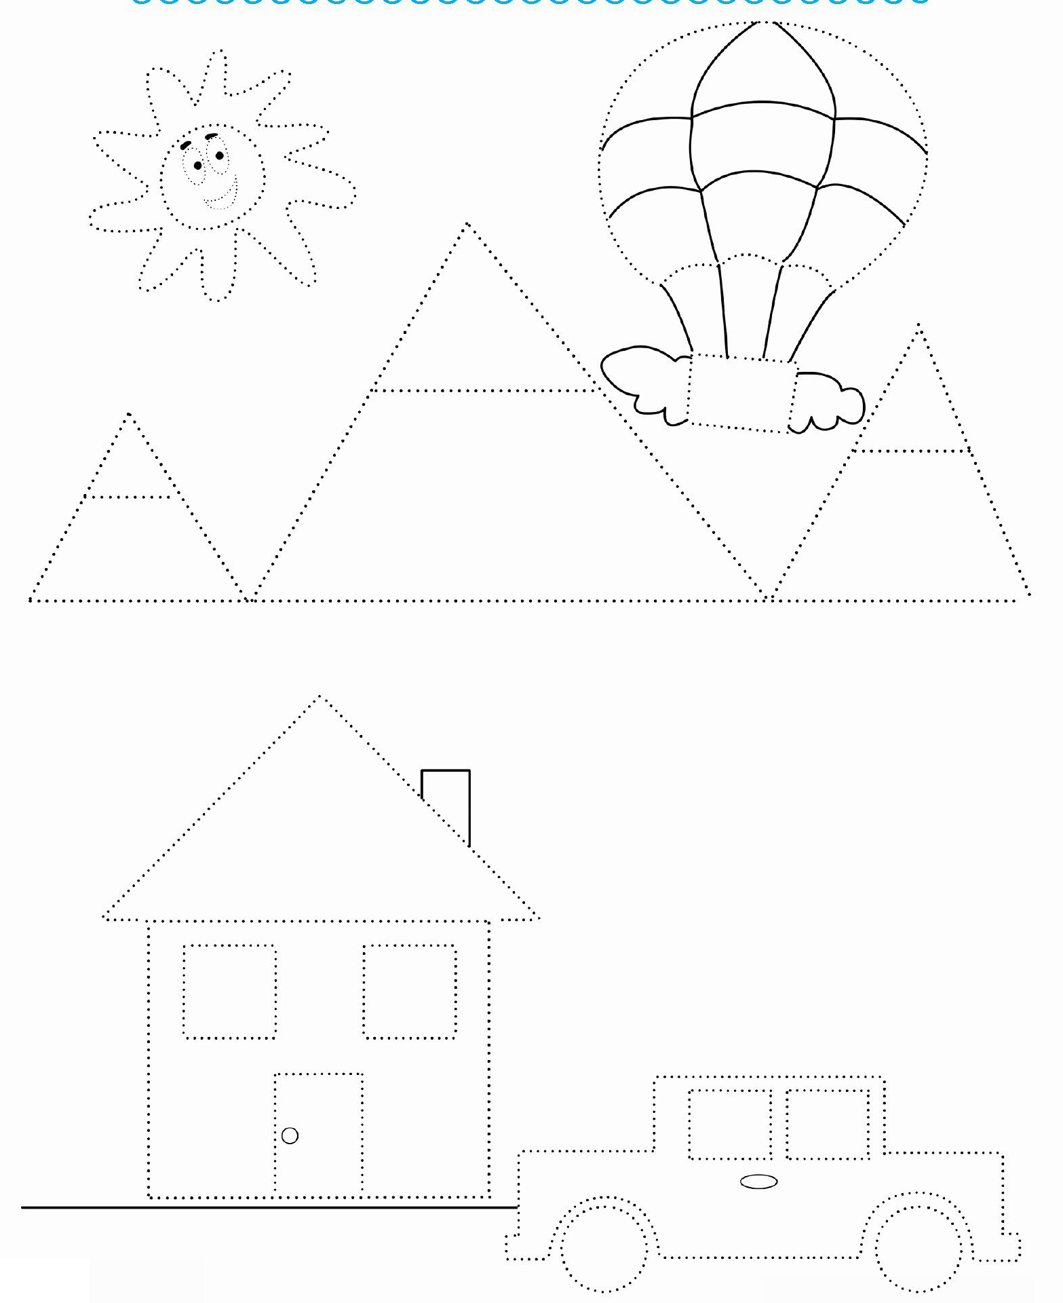
اهداف
پرورش مهارتهای ذهنی تشخیص اشکال هندسی (چهارگوش) هماهنگی حرکات دست و چشم نقطه چین
فرزند خلاقم؛ با چهارگوش هر شکلی که می توانی بکش.
تصویر
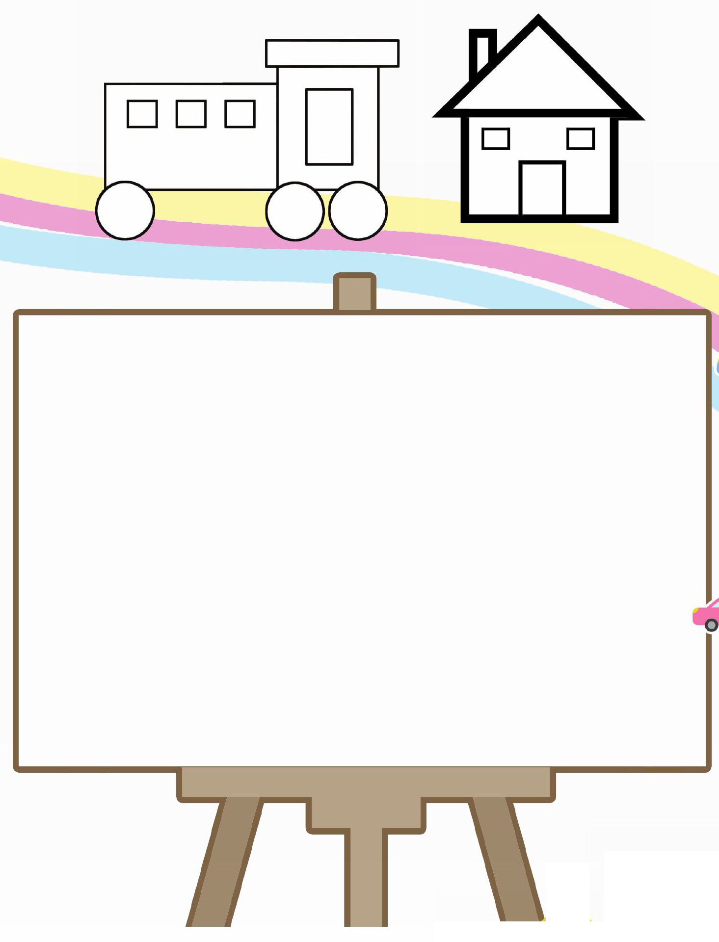
اهداف
پرورش مفاهیم ،ذهنی افزایش دقت و تمرکز در اشکال هندسی و آشنایی نونهالان با چهار گوش
شکوفه قشنگم؛ به تصویر زیر نگاه کن و تعداد هویج ها را با انگشتان دست نشان بده.
تصویر
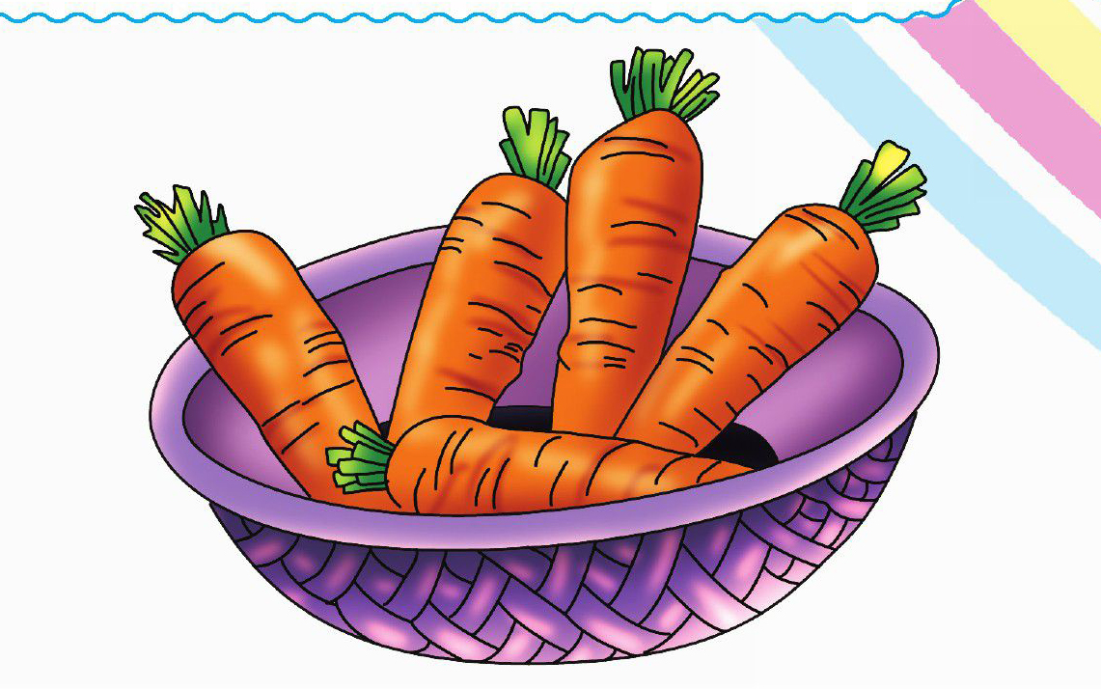
شکوفه قشنگم؛ به تصاویر زیر نگاه کن و تصویری که عدد شماره پنج را نشان میدهد رنگ بزن
تصویر
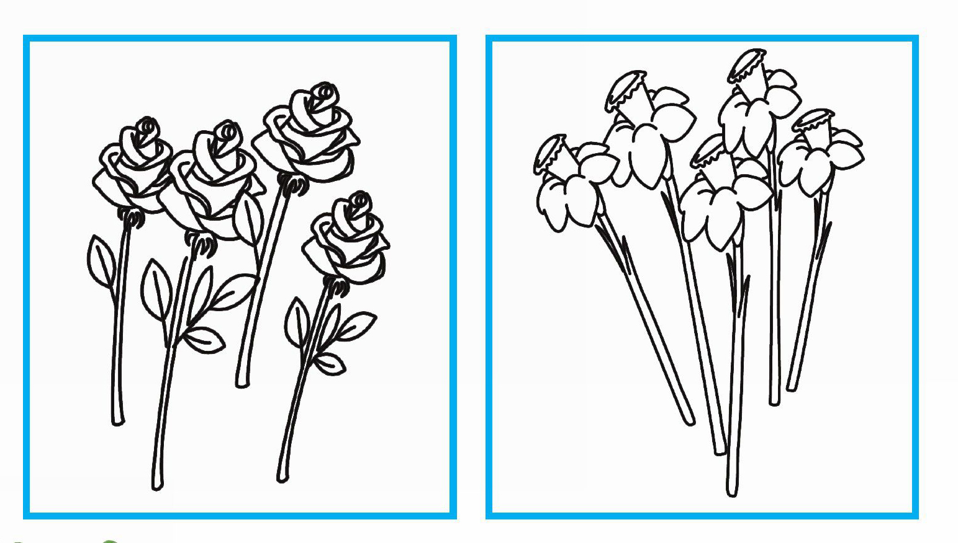
اهداف
آشنایی نونهالان با عدد شماره ۵ و تشخیص این عدد.
نونهال باهوشم؛ با توجه به تصویر نیمه دیگر آن را تکمیل کن
تصویر

اهداف
پرورش دقت حواس هماهنگی چشم و دست افزایش دقت و ،تمرکز آموزش رسم خطهای راست و منحنی
نوگلم؛ به تصویر زیر دقت کن و آنهایی که باید سبز باشند را با رنگ سبز رنگ بزن
تصویر
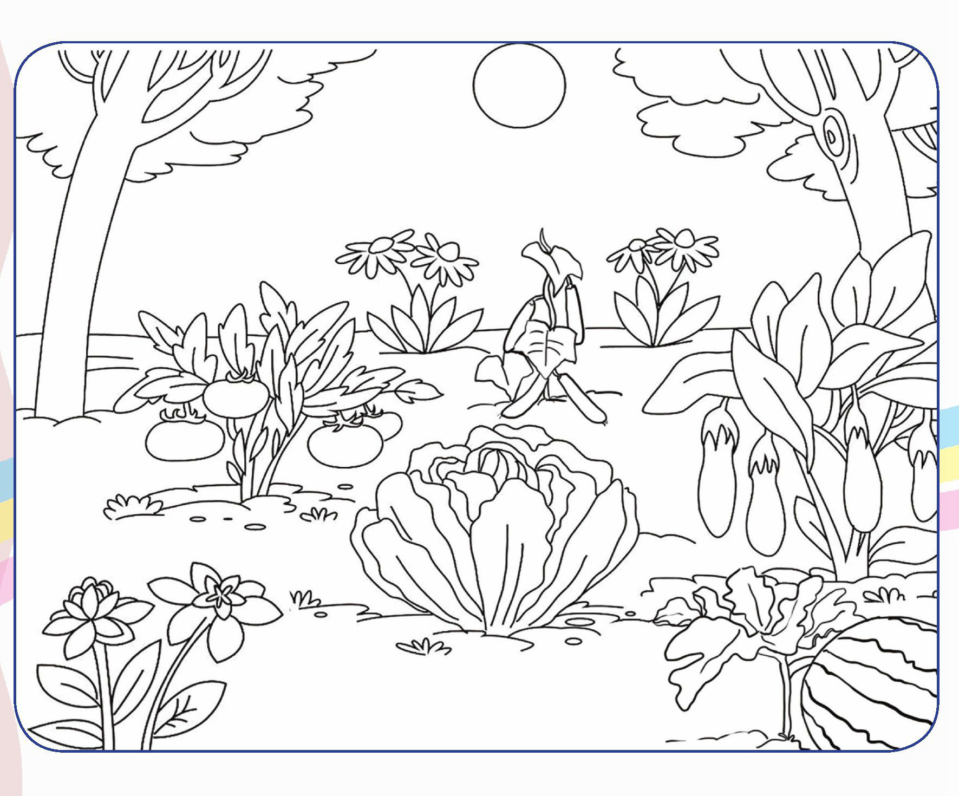
آشنایی نونهالان با رنگ سبز رنگ شناسی و تشخیص آن از بین رنگ ها.
فرزند پاکیزه ام برای بچه ای که پاکیزه است یک شاخه گل نرگس درست کن و به او هدیه بده.
تصویر
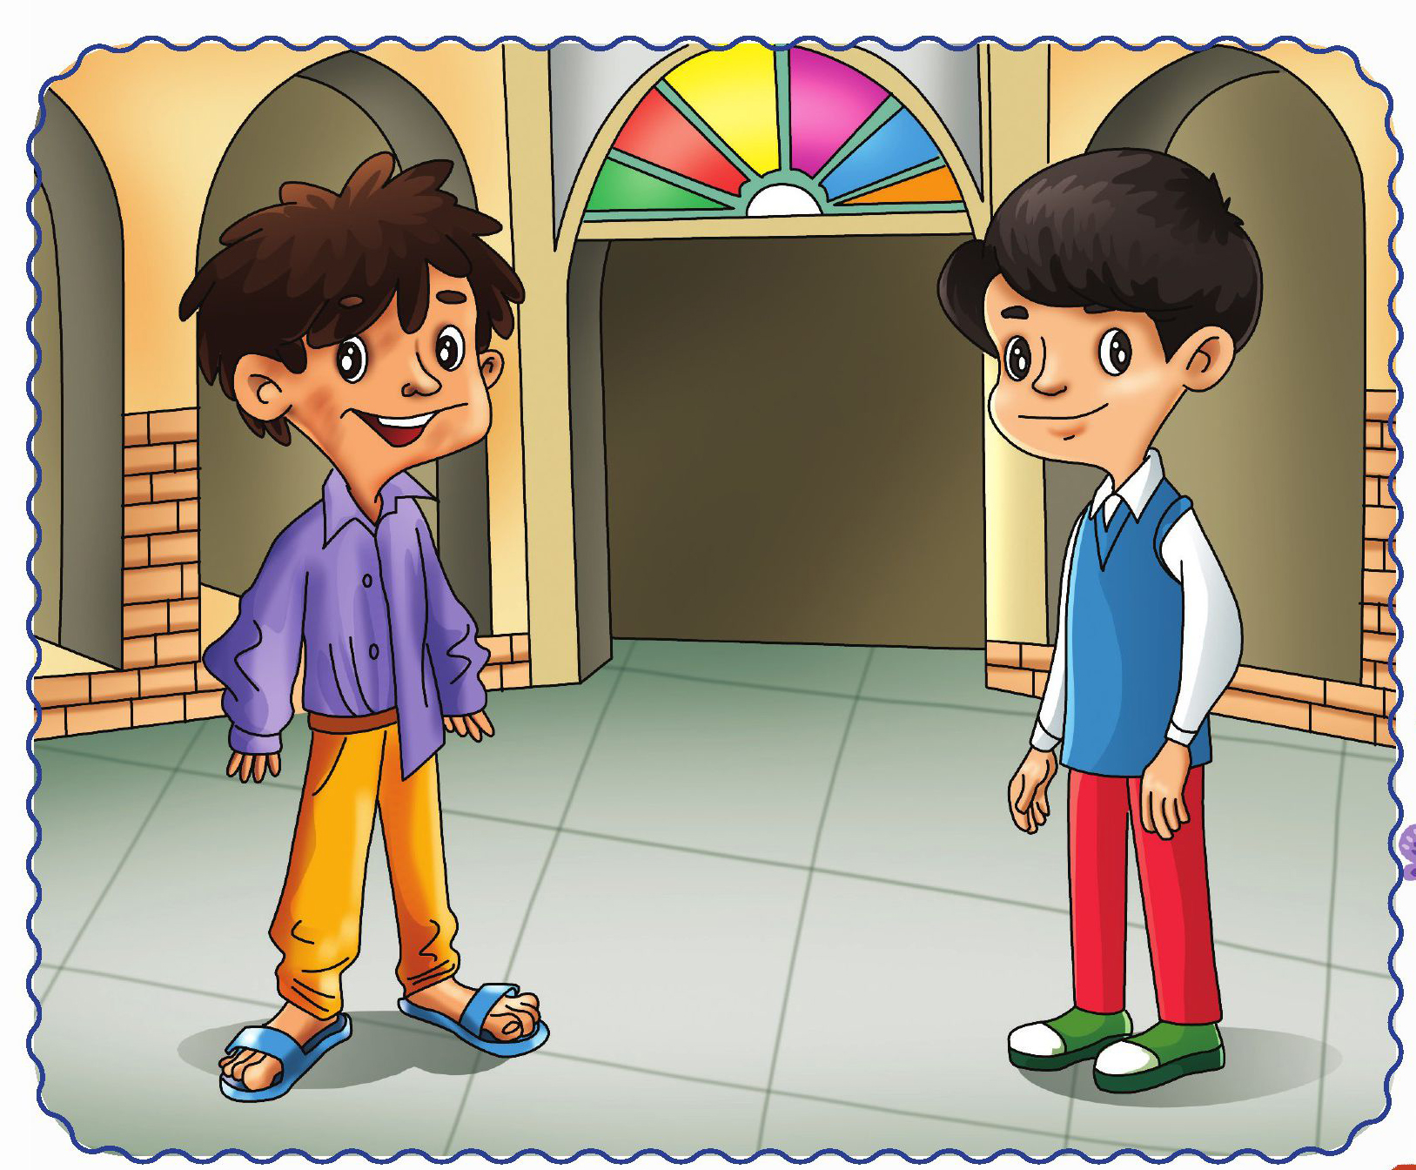
اهداف
پرورش رفتارهای بهداشتی مبتنی بر ارزشهای اسلامی پاکیزه بودن بدن و لباس در مسجد
پرورش فعالیتهای جسمی و حرکتی بریدن و چسباندن
مسافر کوچولو؛ از بین عکسهای اطراف حرم حضرت معصومه سلام الله عليها، سوغات قم را پیدا کن و دور آن یه خط زیبا بکش
تصویر
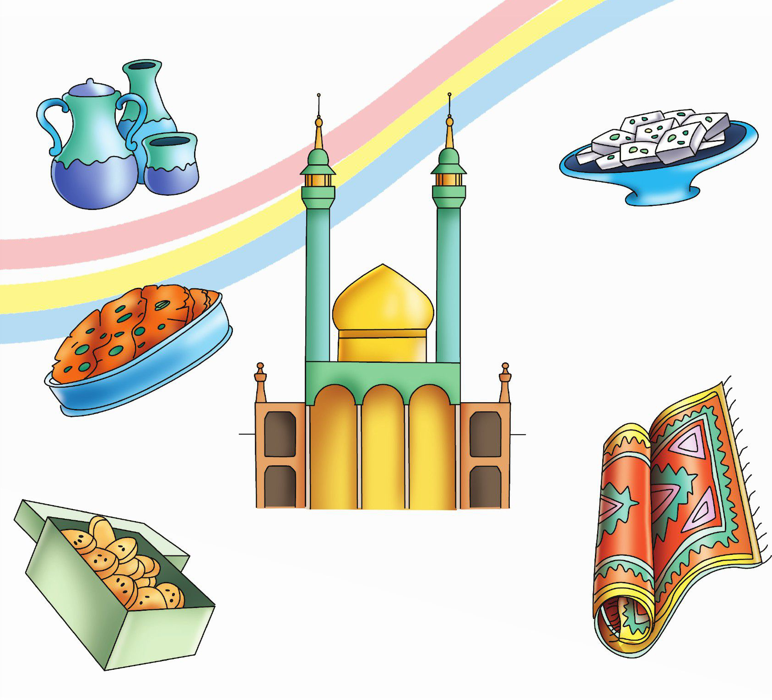
اهداف
پرورش رفتارهای اجتماعی مبتنی بر ارزشهای اسلامی و آشنایی نونهالان با سوغات شهر قم
دوست مهربانم؛ با استفاده از مداد شمعی کسانی که در حال دعا کردن هستند را رنگ بزن
تصویر
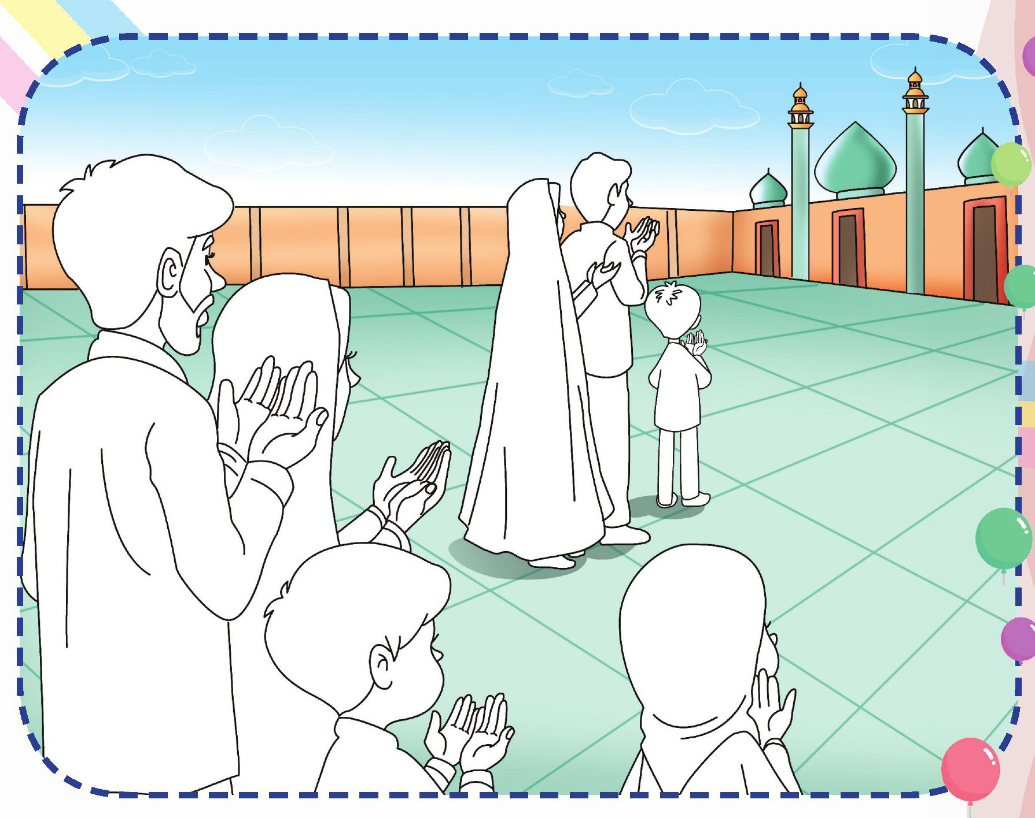
اهداف
پرورش رفتارهای مذهبی مبتنی بر ارزشهای اسلامی آشنایی نونهالان
با دعا کردن (مخصوصاً برای سلامتی و ظهور امام زمان عجل الله تعالی فرجه الشريف) آشنایی با مسجد جمکران به عنوان محلی برای دعا کردن.
مهدی یاور مهربانم؛ ابتدا ترتیب تصاویر را با رنگ کردن ستاره ها مشخص کن بعد داستان آن را تعریف کن
تصویر
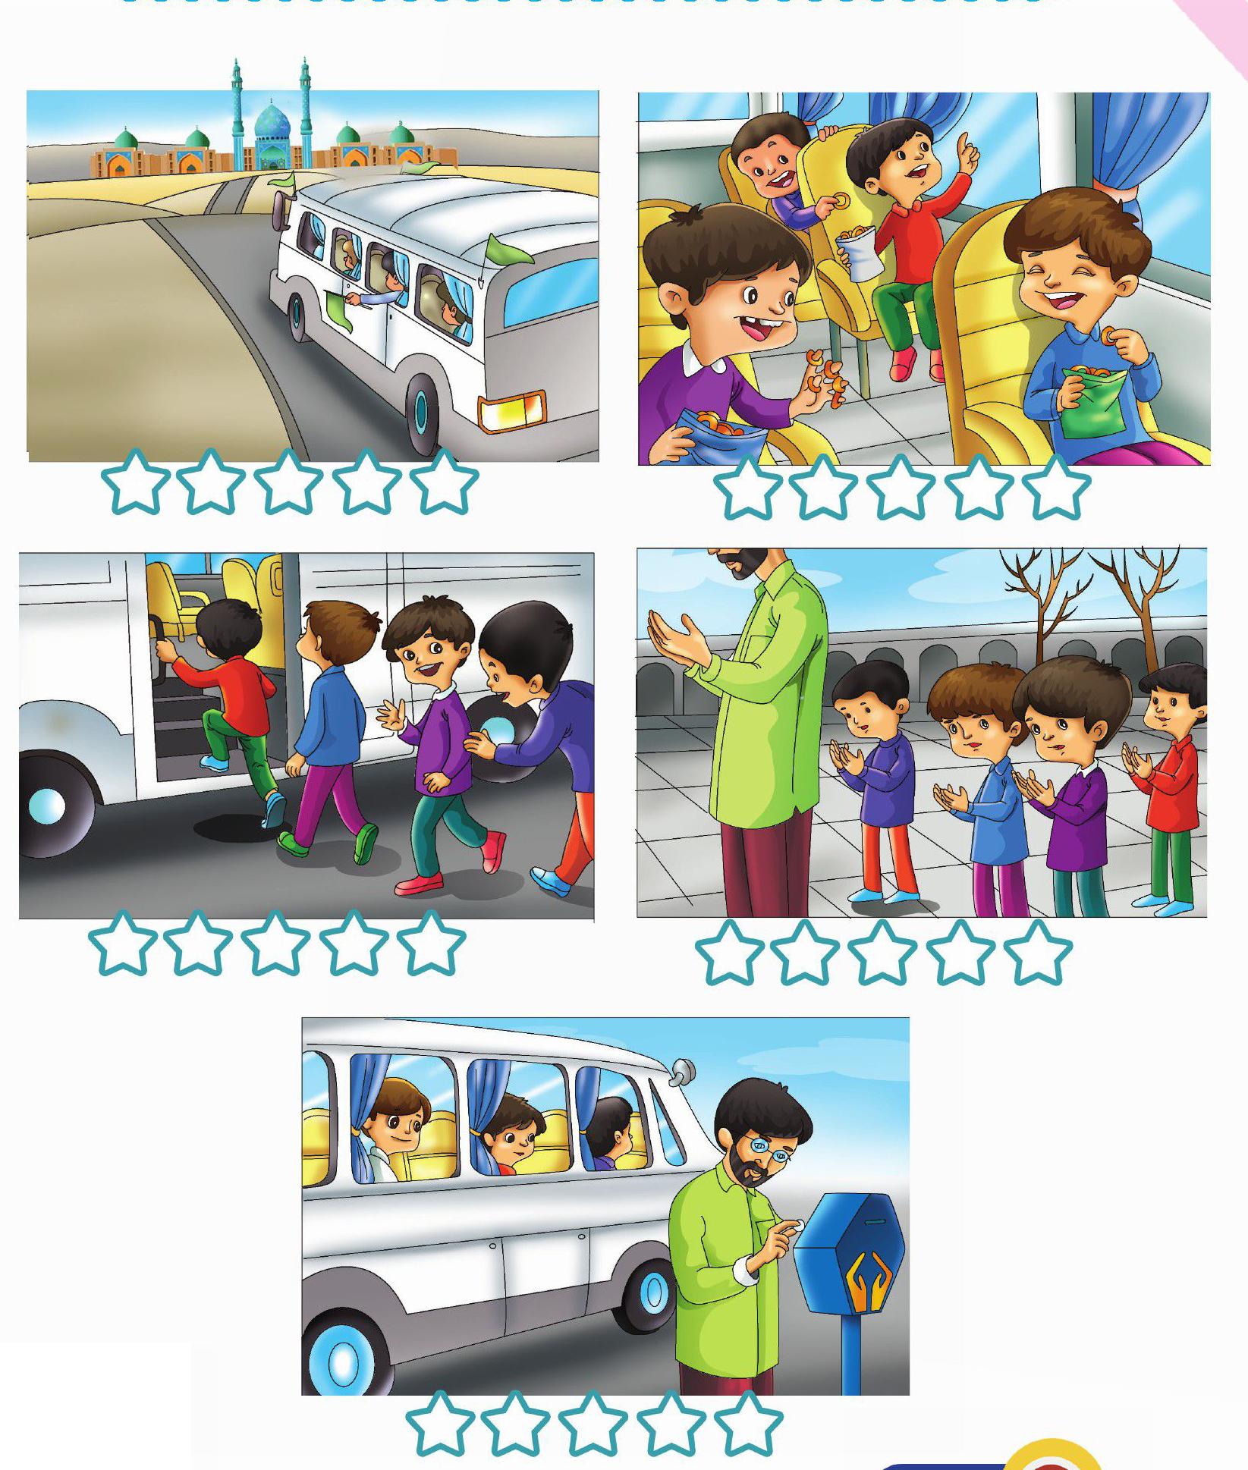
اهداف
آشنایی نونهالان با یکی از مکانهای مهدوی که متعلق به امام زمان عجل الله تعالی فرجه الشریف است.
کسب مهارت و تمرکز در داستان گویی
نوگلم؛ کلماتی را که در تابلوهای زیر میبینی بایه خط رنگی خوشگل به ابرهای مربوط به خودش وصل کن.
تصویر
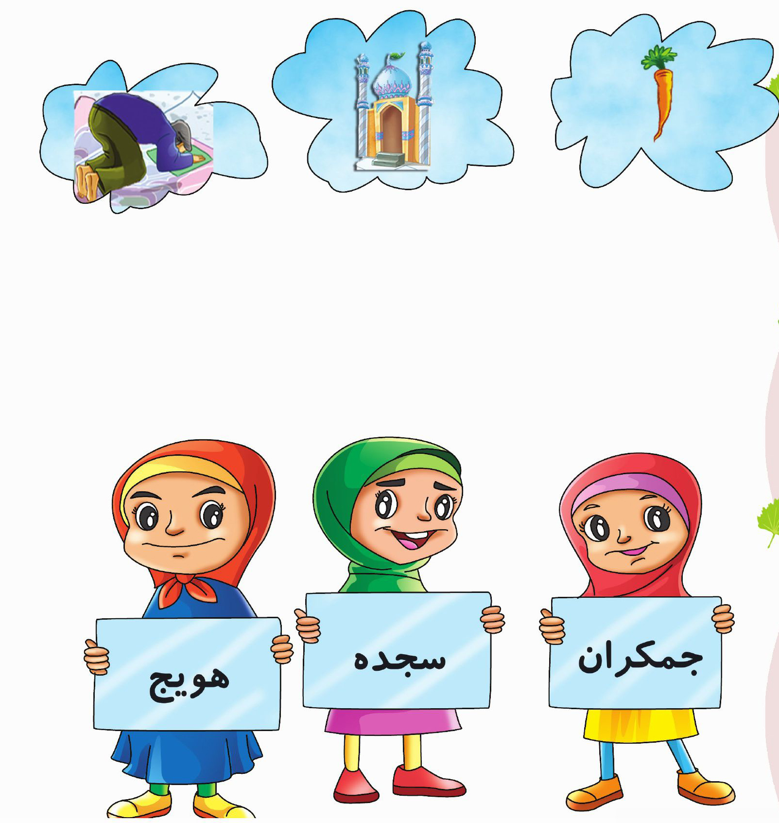
اهداف
پرورش زبان آموزی تثبیت و تشخیص کلمات با توجه به .تصاویر آشنایی نونهالان با حرف ج.
فرزند دانایم؛ کلماتی که حرف ج دارند را به سبد زنبور عسل وصل کن.
تصویر
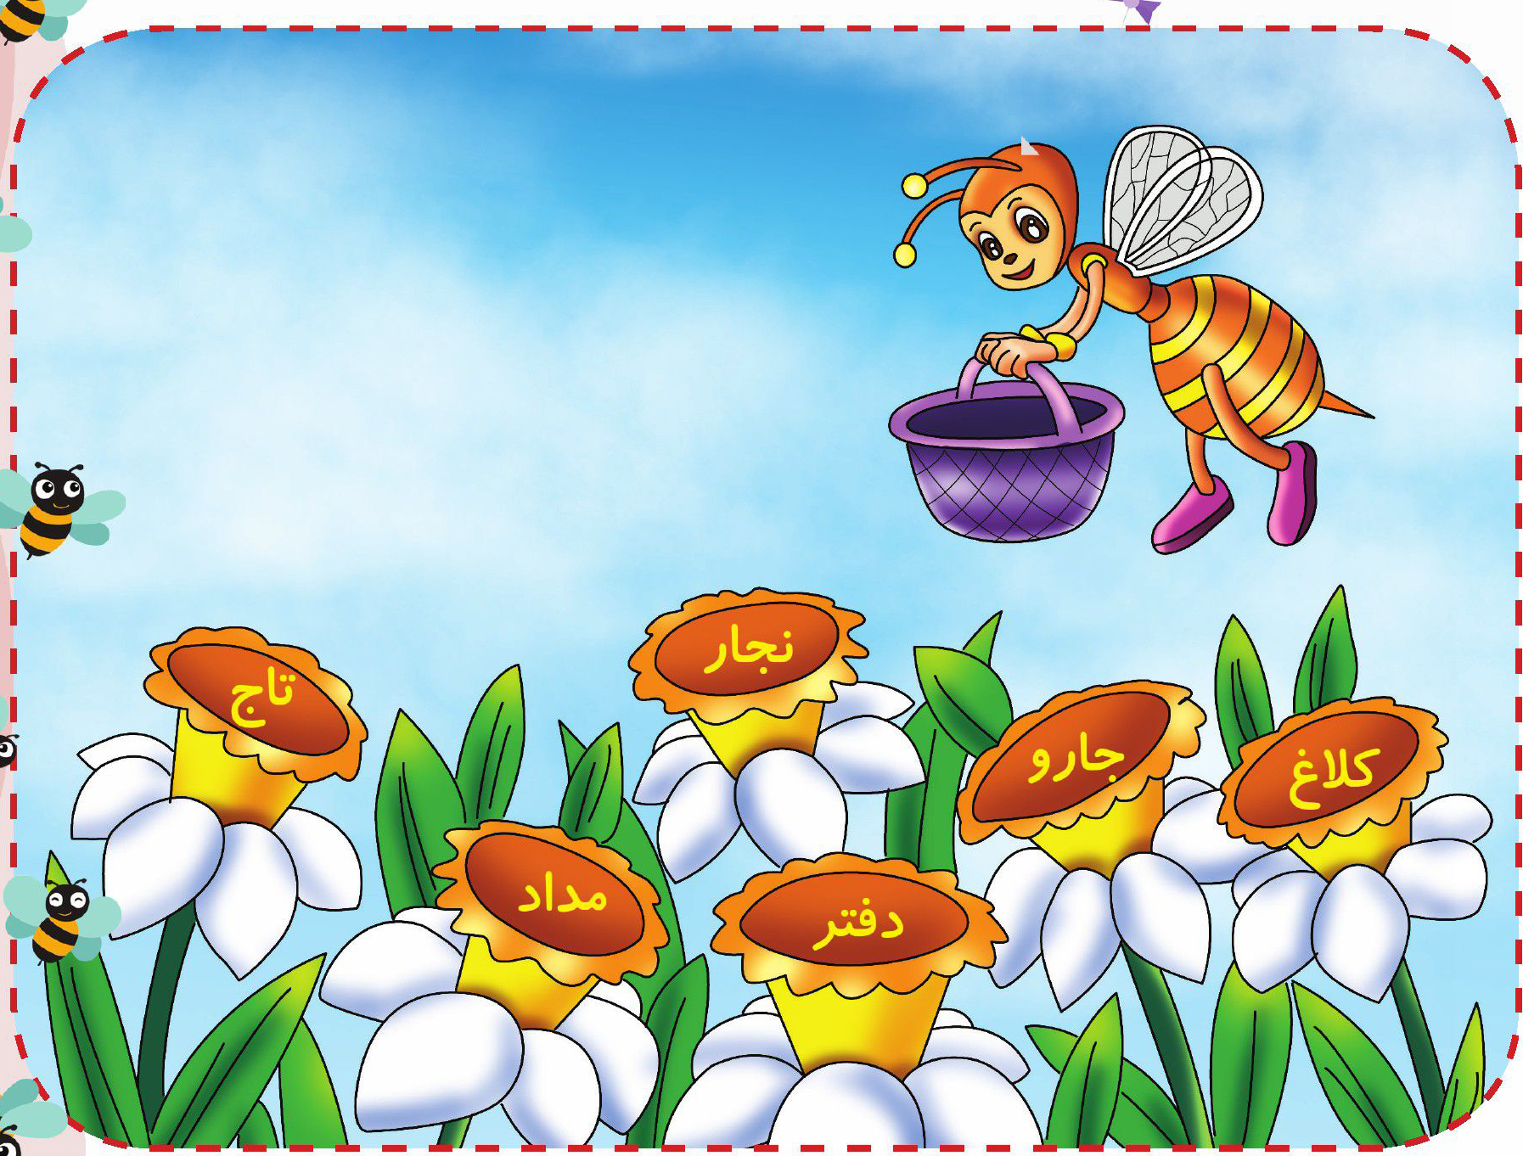
اهداف
پرورش زبان آموزی تثبیت و تشخیص کلمات با توجه به تصاویر آشنایی نونهالان با حرف .ج.

تصویر
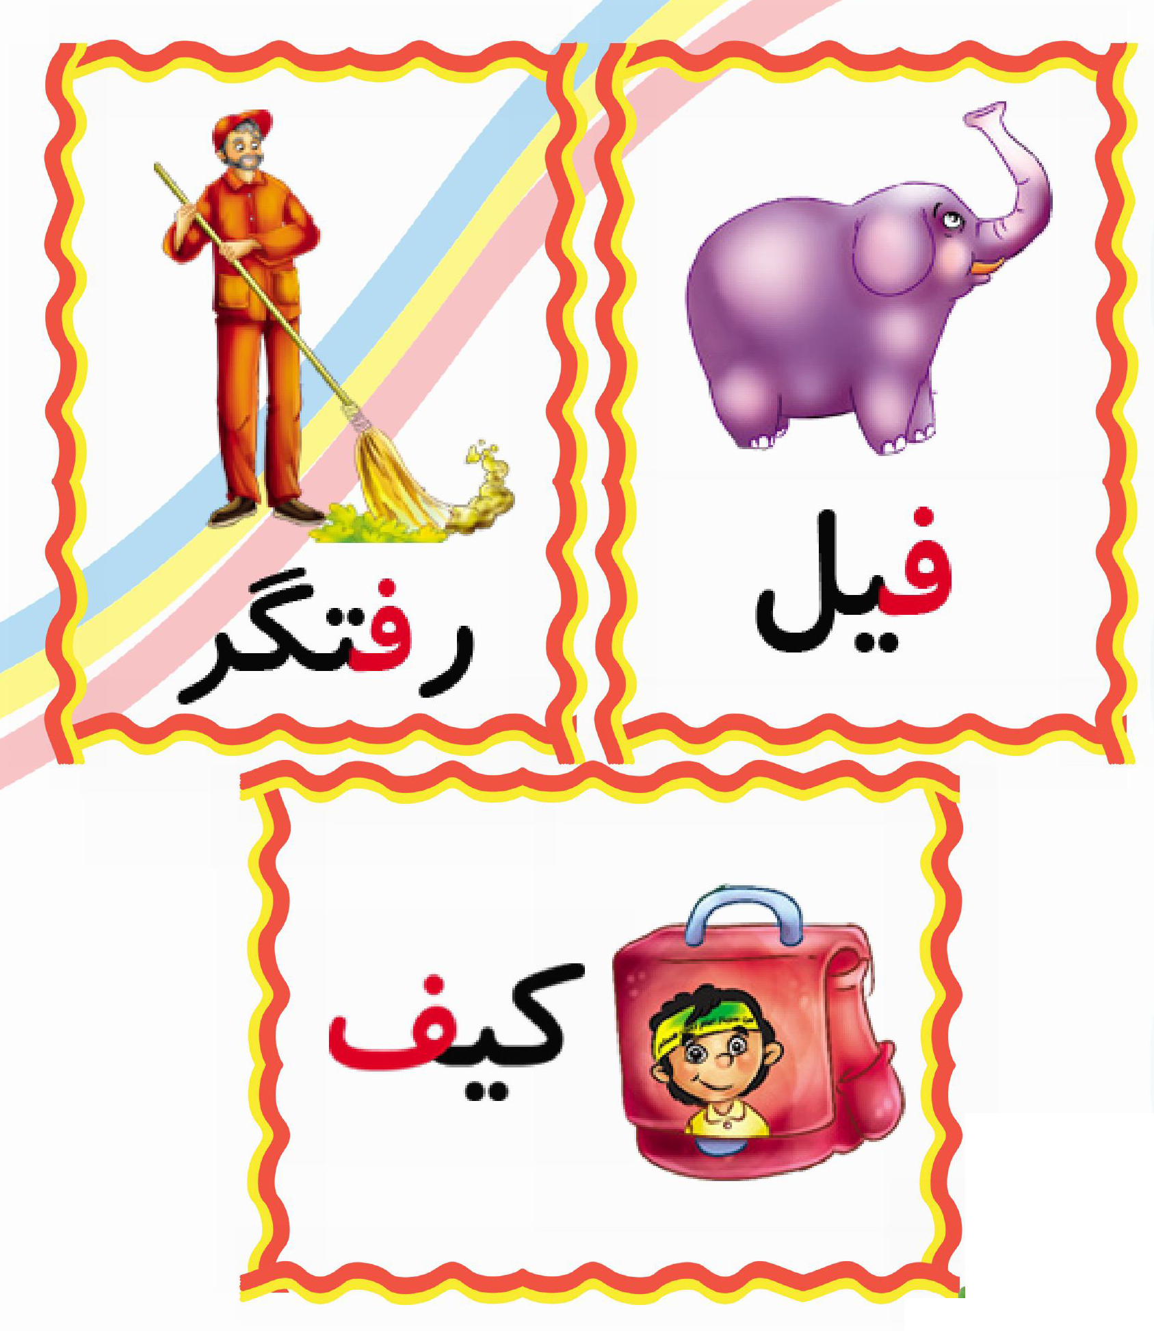
شکوفه قشنگم؛ مداد رنگیات را بردار و آنچه زیر نیمکت میبینی رنگ کن
تصویر
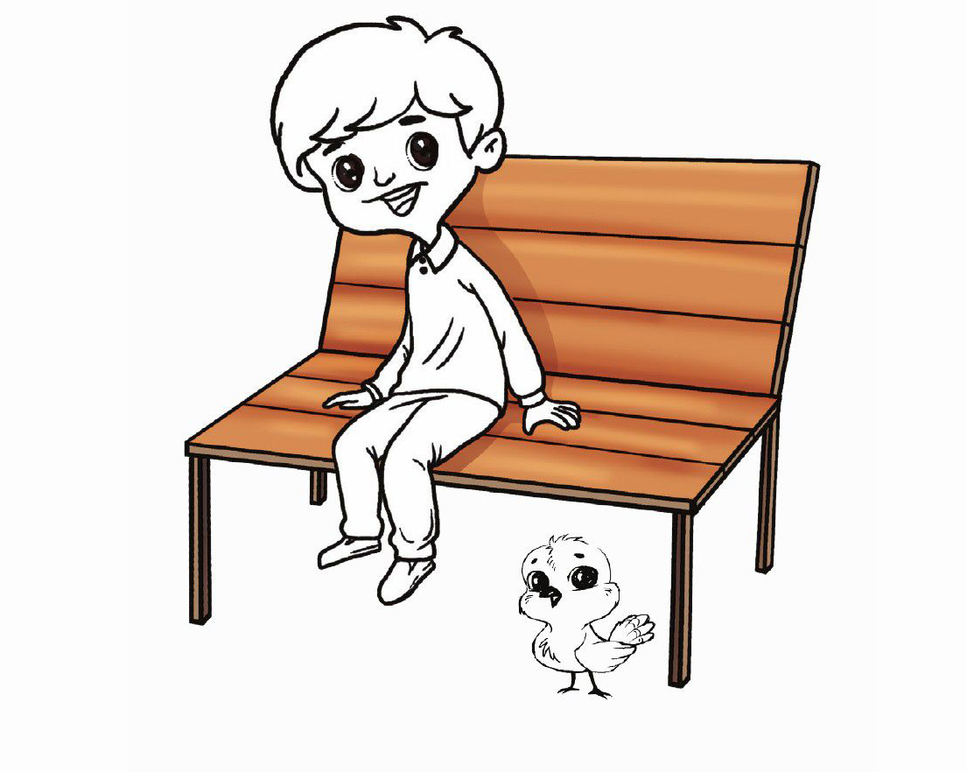
شکوفه زیبایم؛ مداد رنگیات را بردار و آنچه روی نیمکت میبینی رنگ بزن.
تصویر
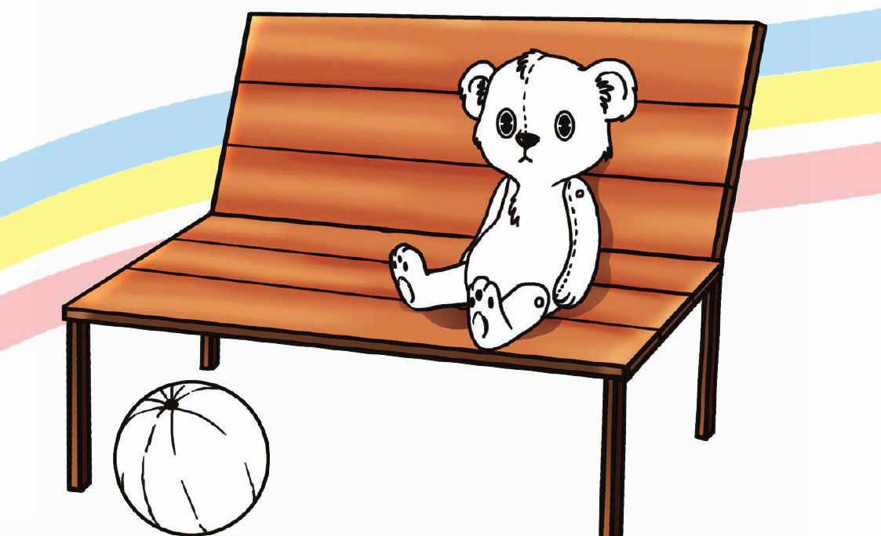
اهداف
پرورش مهارت ذهنی
درک مفهوم فضای زیر و رو
نونهال باهوشم؛ با کمک قیچی تکه های مناسب را از آخر کتاب جدا کن و با چسباندن آنها در جای مناسب تصویر را کامل کن
تصویر
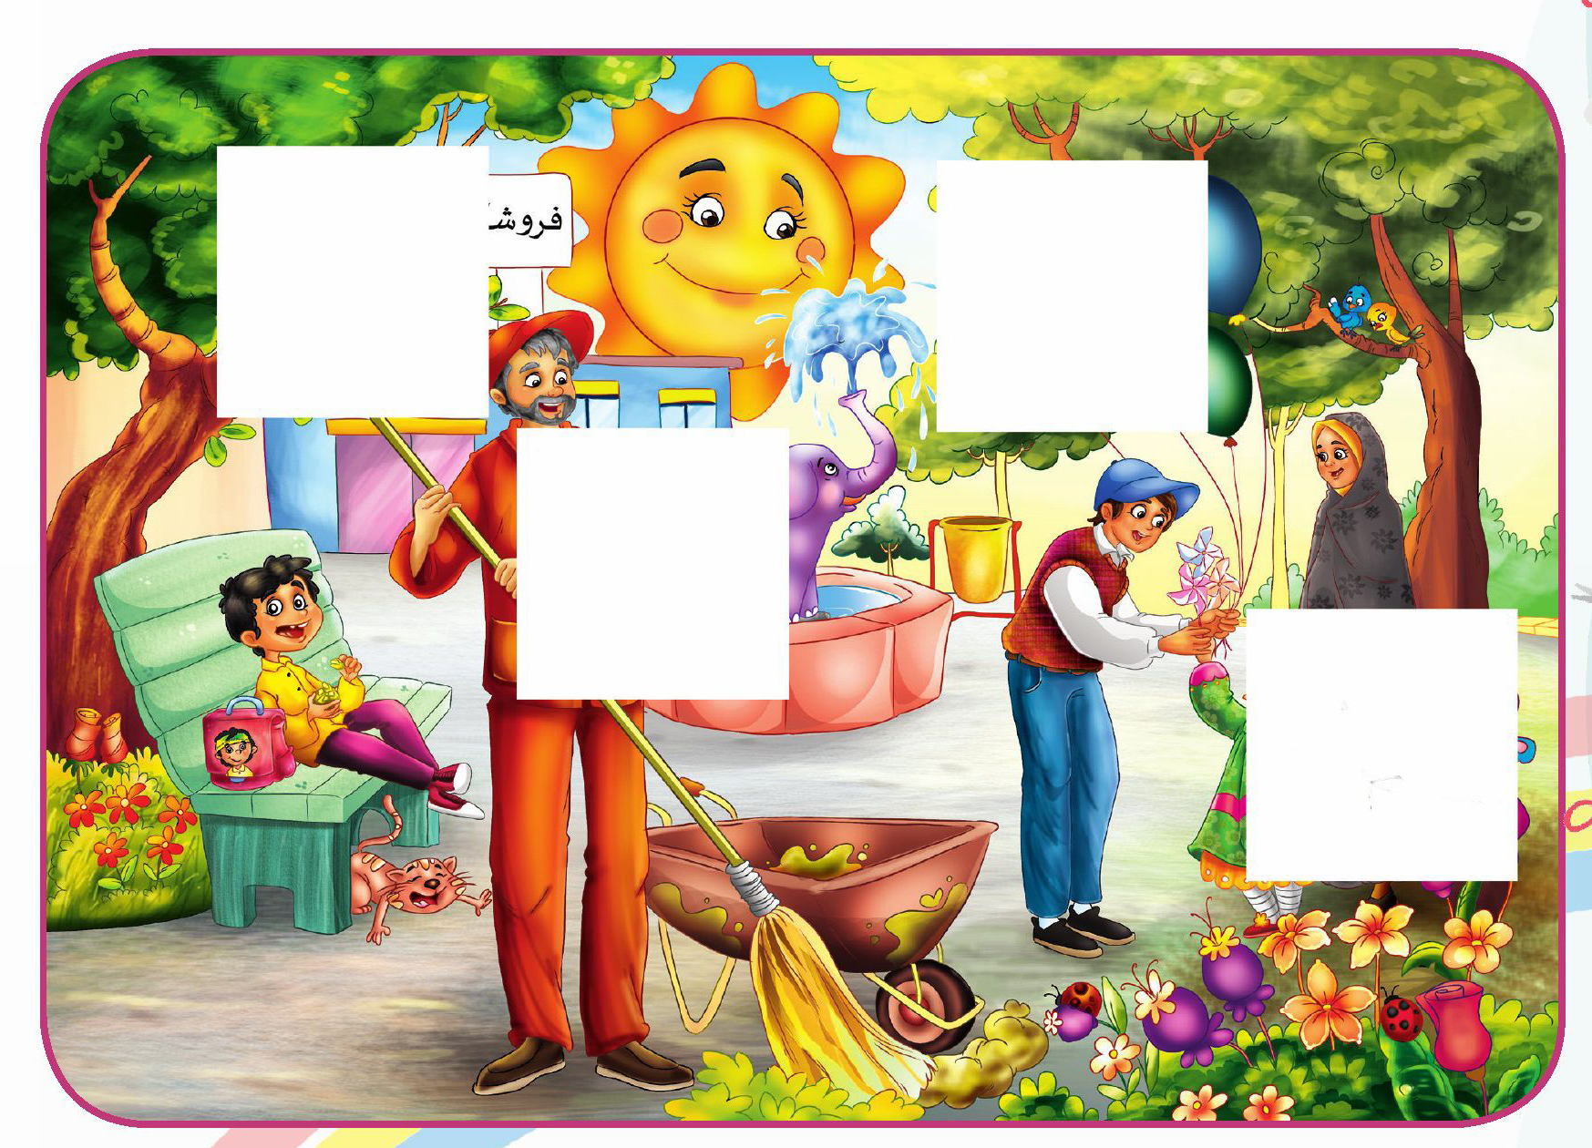
اهداف
پرورش مهارتهای ،ذهنی افزایش دقت و تمرکز
پروش مهارتهای جسمی و حرکتی بریدن خطوط مستقیم و چسباندن
دانشمند کوچک با دقت به مراحل درست کردن فرفره نگاه کن و با استفاده از کاغذ رنگی نی و سوزن ته گرد فرفره ای درست کن و با استفاده از نیروی باد یا فوت کردن آن را حرکت بده.
تصویر

اهداف
پرورش مهارت ،ذهنی پرورش مهارتهای جسمی و حرکتی افزایش دقت و تمرکز، آشنایی با نیروی باد در حرکت دادن فرفره.
نوگلم؛ با استفاده از کاغذ رنگی نارنجی و چسب و قیچی، لباس رفتگر و با استفاده از نی و ماکارونی یا کاموا جاروی رفتگر را تکمیل كن.
تصویر
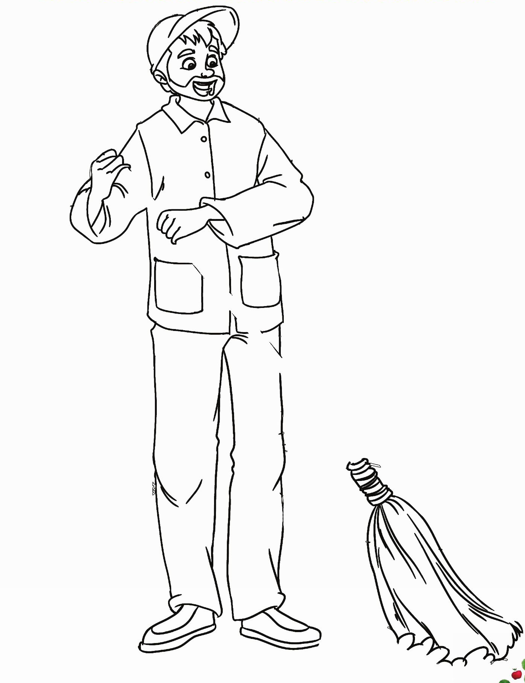
اهداف
پرورش رفتارهای اجتماعی و اخلاقی آشنایی نونهالان با شغل رفتگری
آشنایی با رنگ نارنجی به عنوان لباس رفتگر
فرزند دلبندم با دقت به تصاویر زیر نگاه کن و کارهای خوب را با علامت 🙂و کارهای غلط را با علامت ☹ نشان بده
تصویر
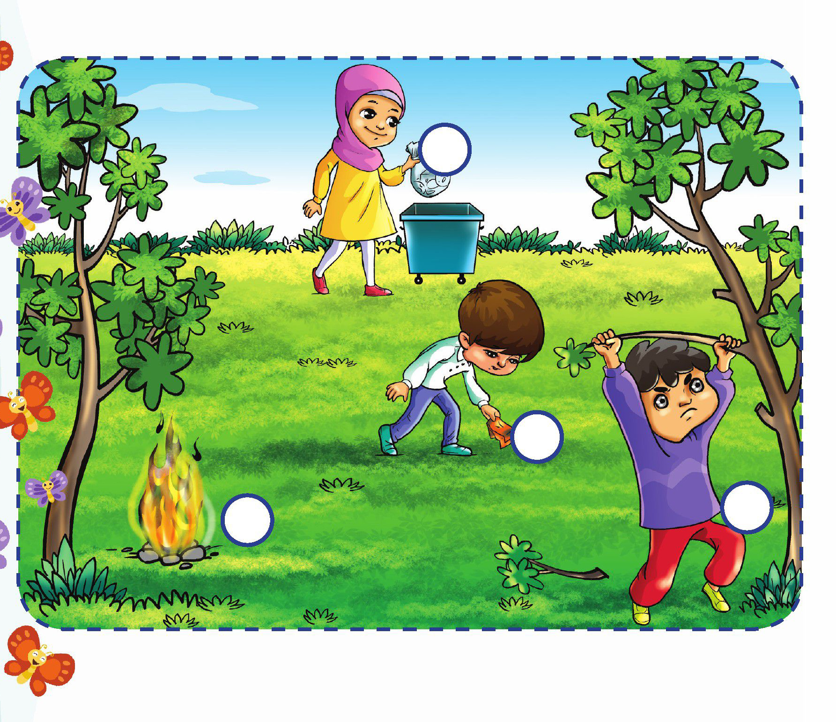
اهداف
پرورش رفتارهای درست مبتنی بر ارزشهای اسلامی
ایجاد حس مسئولیت در نونهالان نسبت به محیط های عمومی مانند پارک
مهدی یاور عزیزم؛ این پسربچه در حال کمک کردن به رفتگر مهربان است. برای آنها یک پارک تمیز و پاکیزه نقاشی کن.
تصویر
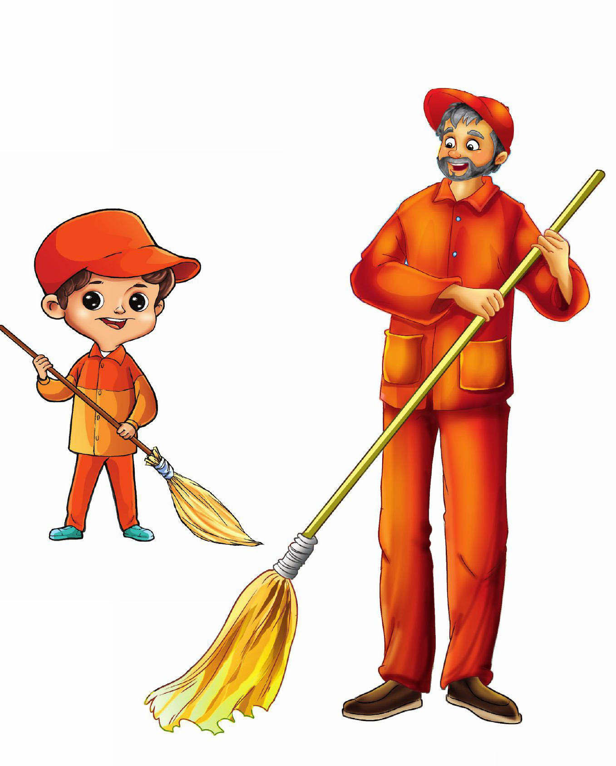
اهداف
پرورش همدلی و همکاری و احساس وظیفه در پاکیزگی مکان های عمومی آشنایی با تمیزی و پاکی شهرها در زمان ظهور
کودک خلاقم با استفاده از تکه پارچه ها و کاغذهای رنگی داخل سبد رو پر از گل درست کن و آن را به آقای رفتگر هدیه کن.
تصویر

اهداف
پرورش ذوق هنری و زیباشناسی
پرورش مهارتهای جسمی و حرکتی و پرورش خلاقیت در چگونگی استفاده از پارچه های دور ریختنی و کاغذهای رنگی و مهارت استفاده از قیچی و چسب
نونهال پاکیزه ام ؛ انگشتت را در رنگ انگشتی بگذار و مسیر درست را به این پسر بچه نشان بده
تصویر
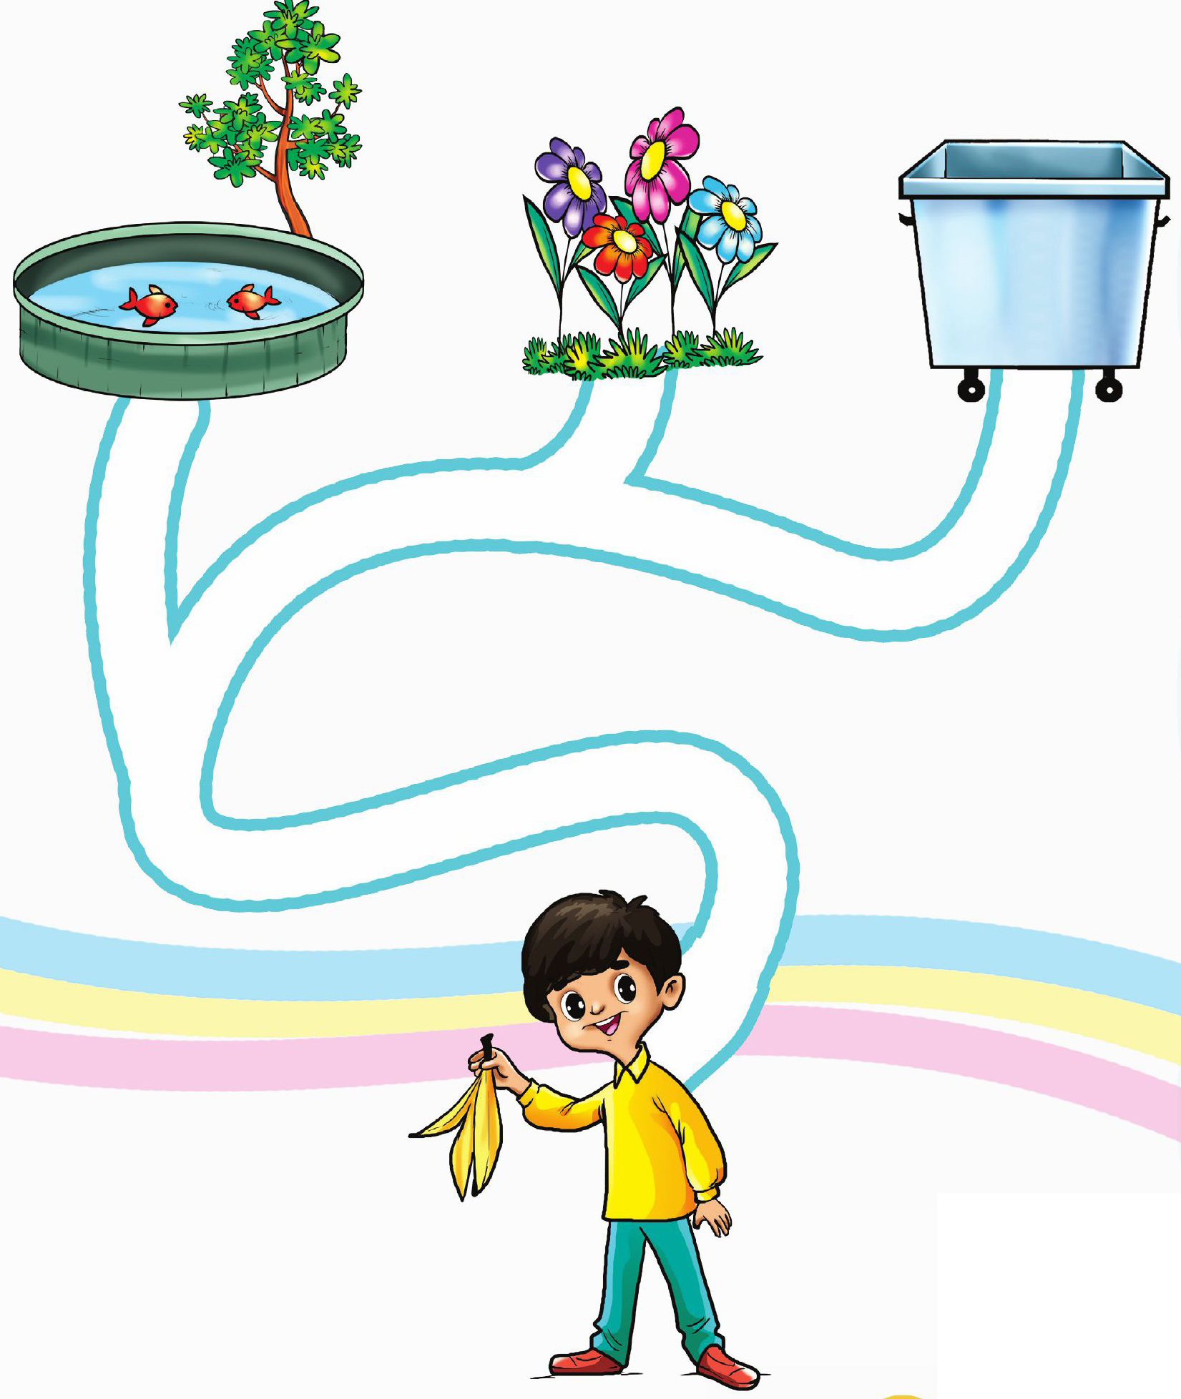
اهداف
ارتقای سطح بهداشت و پاکیزگی.
آشنایی نونهالان با پاکیزه نگه داشتن محیط اطرافشان مانند فضای پارک.
کودک عزیزم؛ کلمات را بخوان و سپس کلمات هم شکل را به هم وصل کن.
تصویر
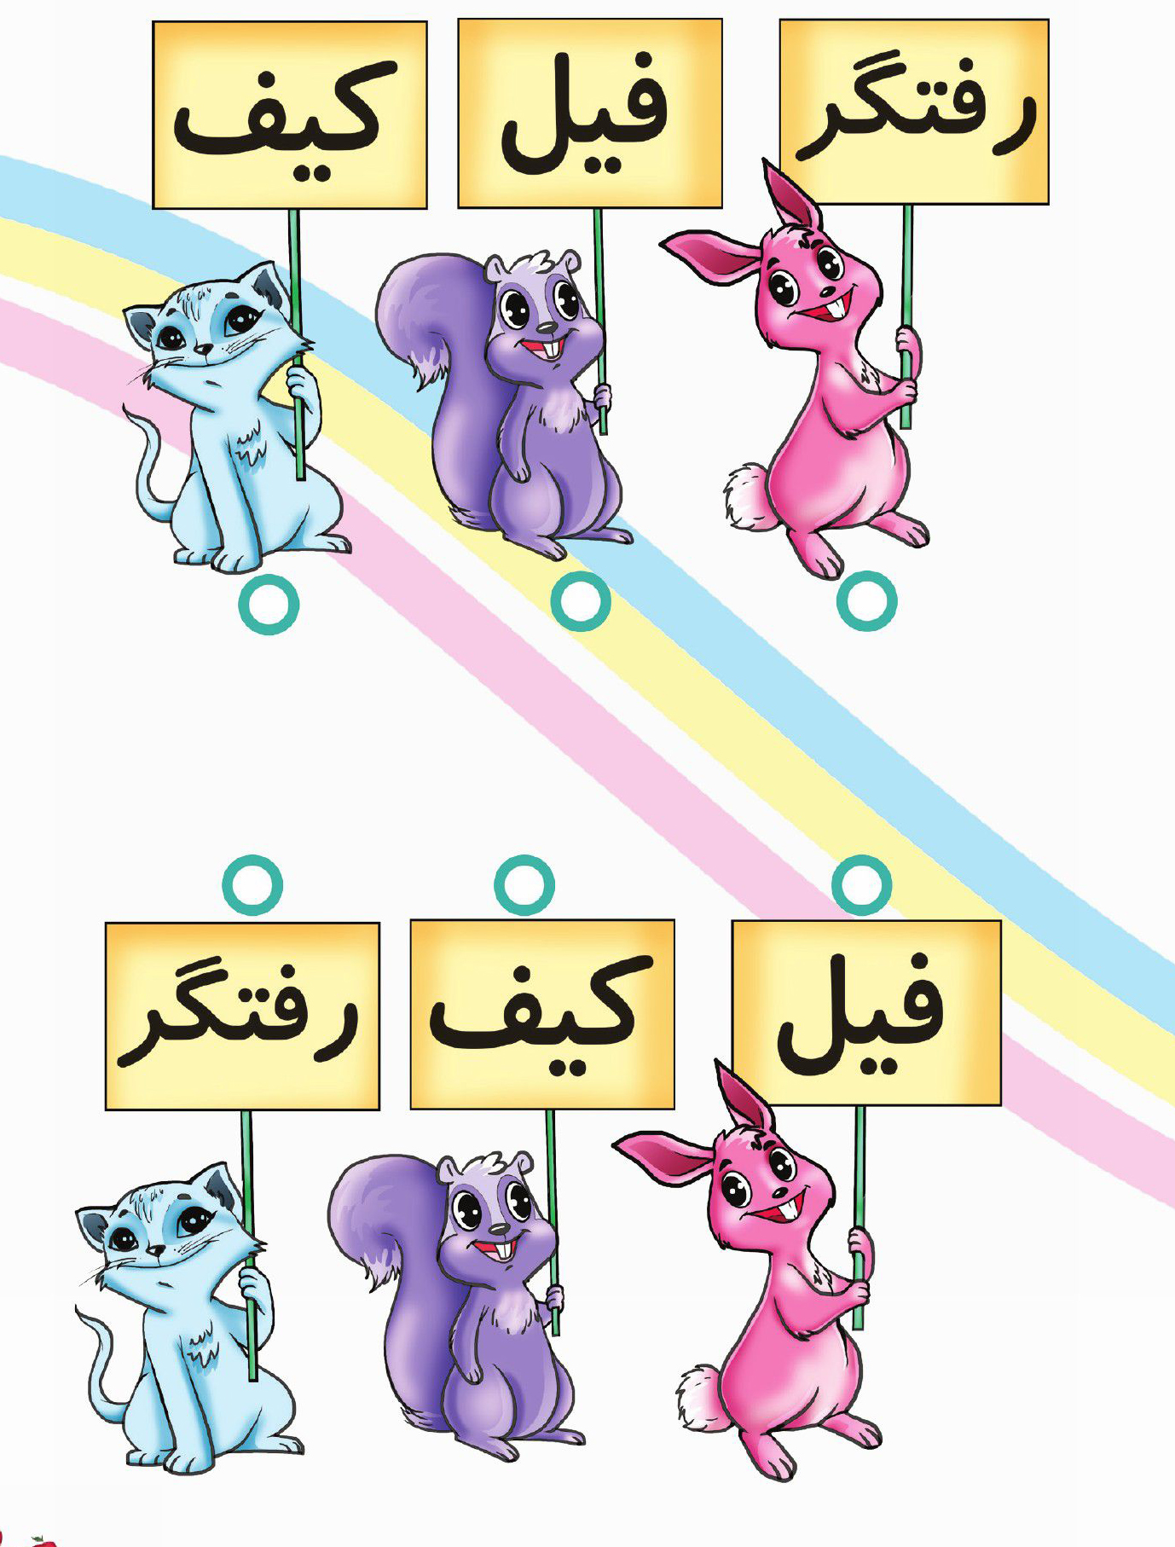
اهداف
پرورش زبان آموزی تثبیت و تشخیص کلمات با توجه به تصاویر آشنایی نونهالان با حرف ف.
دلبندم؛ خانم ،مرغه تخم مرغ هایش را گم کرده است. تخم مرغ هایی که حرف ف دارند را رنگ زرد بکن و به خانم مرغه وصل کن.
تصویر
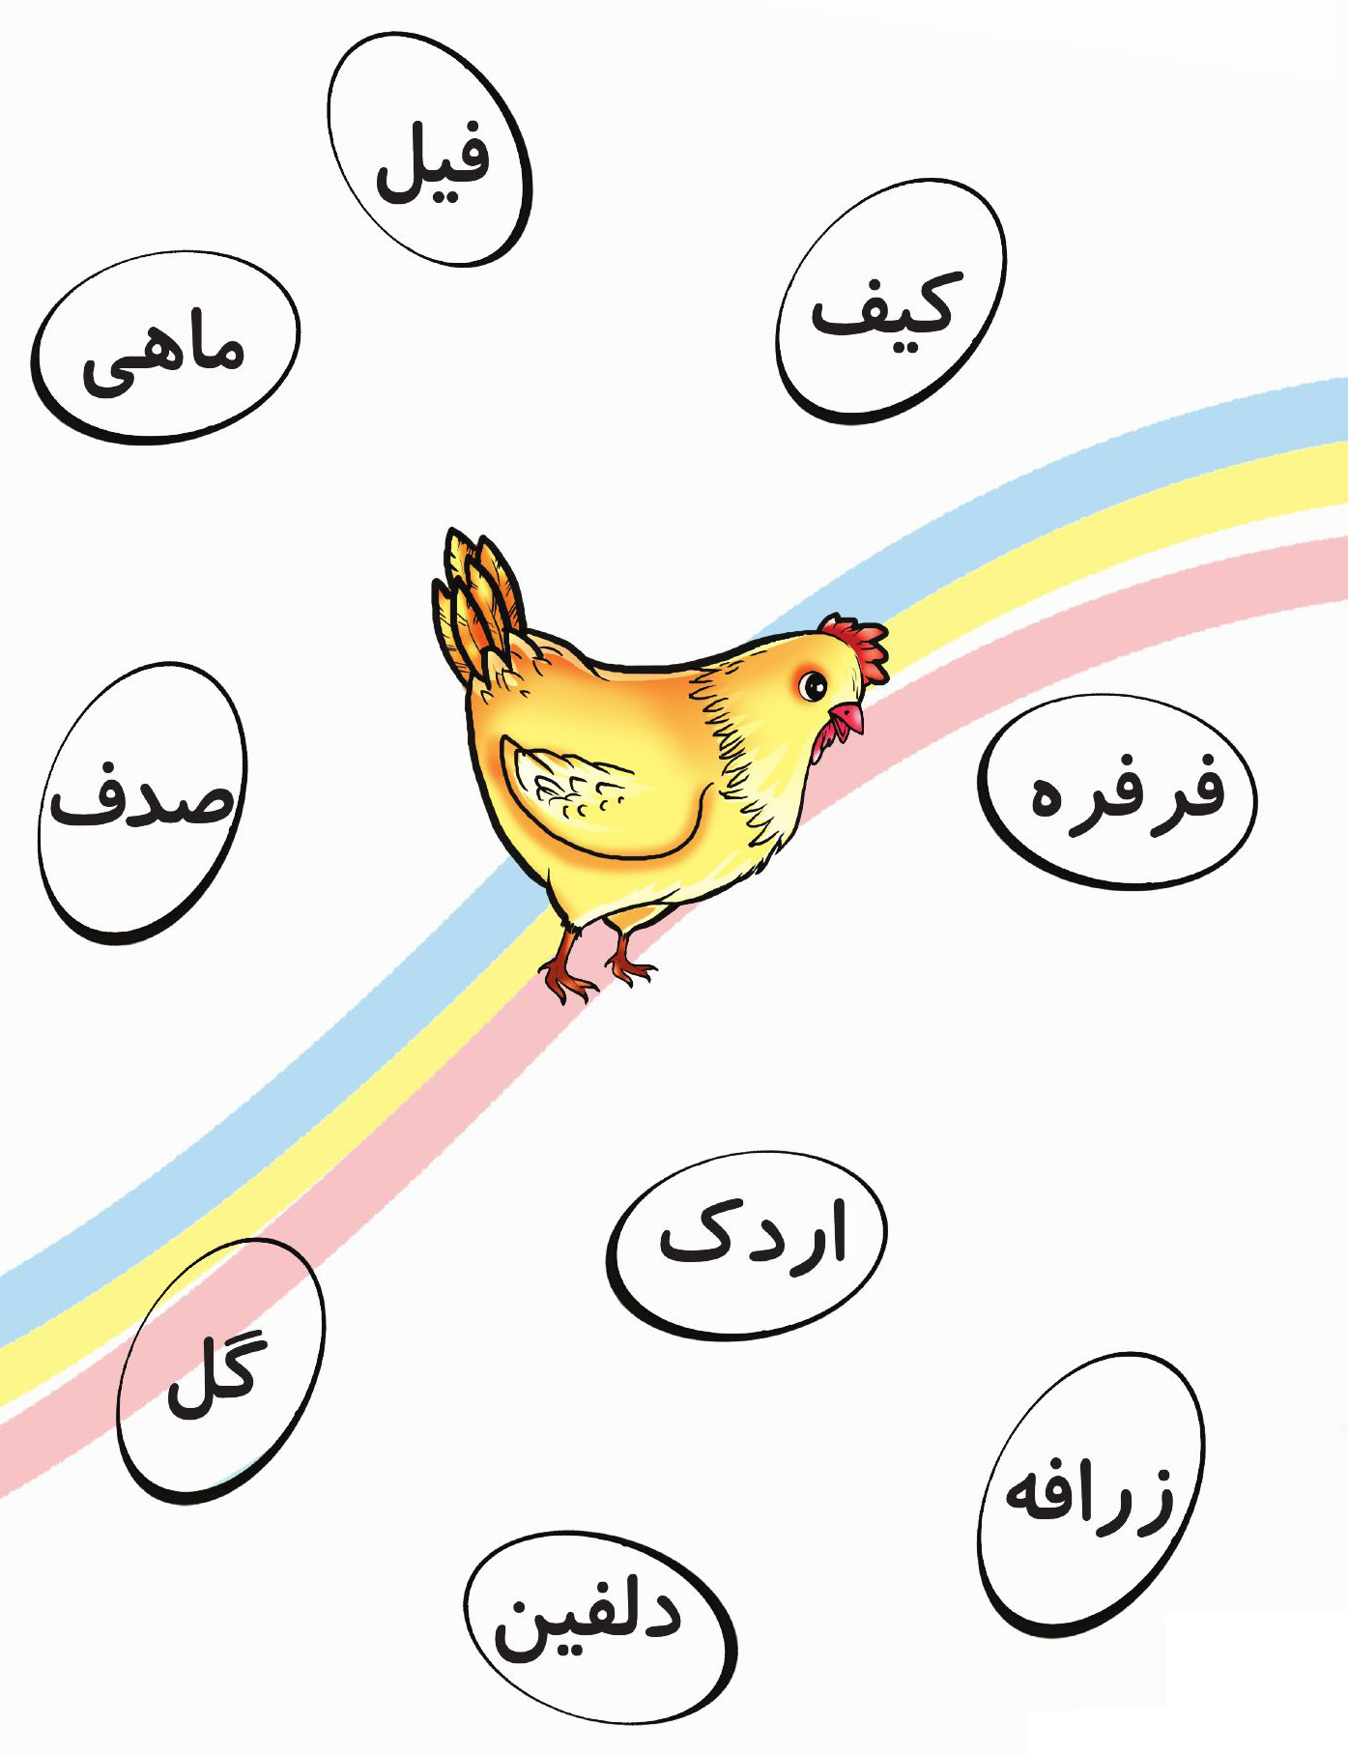
تصویر
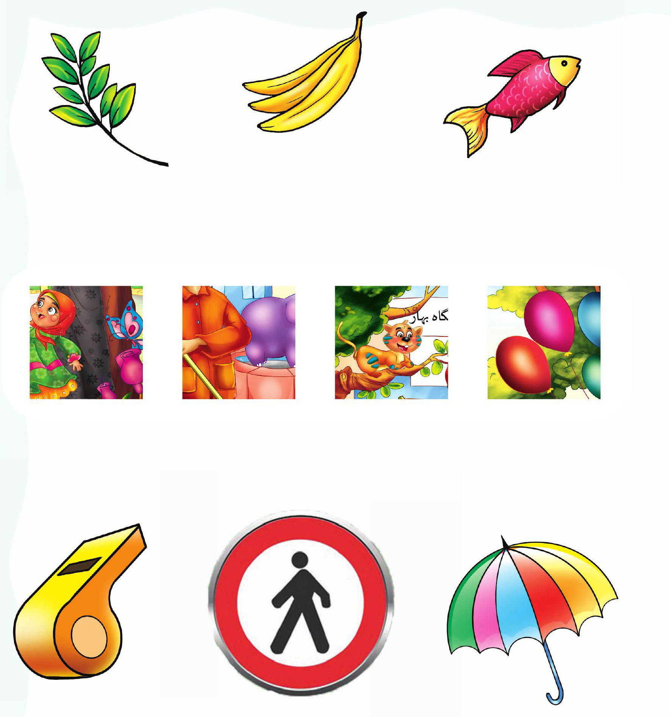

ghaemiyeh.com

